改扩建住院部、门诊楼项目
竣工环境保护验收监测报告表

建设单位：随县均川卫生院二〇一九年一月

1

建设单位：随县均川卫生院
编制单位：随县均川卫生院法人代表：刘志扬
项目负责：余成英

随县均川卫生院（盖章） 电话：15897635661
邮编：441300

地址：随县均川镇唐王街 60 号

2

目 录
前 言 1
表一 项目基本情况及验收依据 1
表二 工程建设情况、主要生产工艺及产污分析 4
表三 主要污染源、污染物治理和处置 8
表四 建设项目环境影响报告表结论及审批部门审批决定 13
表五 验收监测质量保证和质量控制 16
表六 验收监测内容 18
表七 验收监测结果 20
表八 环境管理检查 23
表九 验收监测结论 25

附图
附图 1：项目地理位置及外环境关系图附图 2：项目总平面布置图
附图 3：项目雨污分流管网图
附件
附件 1：随县环境保护局《关于对均川镇卫生院扩建住院部、门诊楼建设项目环境影响报告表的审批意见》（随县环建审[2017]10 号
附件 2：验收检测报告
附件 3：医疗废物处置合同附件 4：危险废物转移联单附件 5：垃圾处理单据
附件 6：现场检查意见和签字附件 7：验收意见
附件 8：环境管理制度附件 9：无违法证明

建设项目工程竣工环境保护“三同时”验收登记表

3

前 言

1、项目简介
随县均川镇卫生院是一所集卫生行政管理、医疗、预防、保健、计划生育技术指导等一体的综合性医疗机构，位于随县均川镇唐王街 60 号，总占地面积
11907.5 平方米，现有职工 137 人，开放病床 84 张，设有门诊部、内科、外科、妇产科、检验科、五官科、麻醉科、放射科、心超室、中心药库、公共卫生科 等科室。
随县均川镇卫生院改扩建住院部、门诊楼项目位于随县均川镇卫生院内， 改扩建建筑面积为 7137 平方米，规划建筑面积为 2140 平方米，主要建设内容为输液大厅，周转房，厕所和污水处理站等，用于改进均川镇卫生院医疗环境、员工住宿情况和增加均川镇卫生院污水治理措施。项目总投资 550 万元（其中环保投资 40.7 万元，占总投资的 7.4%）。
2016 年 12 月随县均川卫生院委托湖北景宜环保科技有限公司编制完成
《随县均川镇卫生院改扩建住院部、门诊楼建设项目环境影响报告表》；2017 年 3 月 20 日，随县环境保护局以随县环建审［2017］10 号对该报告表作出了
批复，同意其建设。本项目于 2018 年 8 月完工并投入试运行。本次以新代旧， 对均川镇卫生院进行竣工环境保护验收。
2、任务由来
根据《建设项目竣工环境保护验收暂行办法》（国环规环评[2017]4 号文） 的规定和要求，随县均川卫生院根据自身核查，认为项目以建设完成，项目主体工程及与之配套建设的环保设施运行正常，基本具备了“三同时”验收监测 条件。
本项目验收监测委托湖北跃华检测有限公司进行，2018 年 12 月 19 日-20 日湖北跃华检测有限公司根据验收监测方案确定的工作内容，对均川镇卫生院环保设施运行效果和污染物排放情况进行了全面的监测。随县均川卫生院根据监测结果及本单位的管理检查情况，编制了《随县均川卫生院改扩建住院部、门诊楼项目竣工环境保护验收监测报告表》，作为项目竣工环境保护验收的依据。
1

表一 项目基本情况及验收依据

建设项目名称 | 改扩建住院部、门诊楼项目
建设单位名称 | 随县均川卫生院
建设地点 | 随县均川镇唐王街 60 号
建设项目性质 | 新建 改扩建√ 技改 迁建
主要产品名称 | 疾病诊断、治疗服务
设计生产能力 | 病床 84 张
实际生产能力 | 病床 84 张
建设项目环评时间 | 2016.12 | 开工日期 |  | 2016.12
投入试生产时间 | 2018.8 | 现场监测时间 |  | 2018 年 12 月 19～20 日
环评审批部门 | 随县环境  保护局 | 环评编制单位 |  | 湖北景宜  环保科技有限公司
环保设施设计单位 | 随州市佳源环  保有限公司 | 环保设施施工单位 |  | 山东省诸城市润泓环保  设备有限公司
总投资概算 | 550 万元 | 环保投资概算 | 22 万元 |  | 比例 | 4.0%
实际投资概算 | 550 万元 | 实际环保投资 | 40.7 万元 |  | 比例 | 7.4%
1.1 验收范围
随县均川卫生院改扩建住院部、门诊楼项目已建成投入运行，因此本次验收范围是随县均川卫生院的主要建设内容及其配套环保设施的“三同时”验收。
1.2 验收依据
(1)国务院关于修改《建设项目环境保护管理条例》的决定，国务院令第682号，
2017年10月；
(2)《关于发布<建设项目竣工环境保护验收暂行办法>的公告》(国环规环评[2017]4号) 环保部2017年11月；
(3)《关于印发建设项目竣工环境保护验收现场检查及审查要点的通知》(环办
〔2015〕113号)国家环境保护部，2015年；
(4)《建设项目竣工环境保护验收技术指南 污染影响类》(生态环境部2018.5.18)

1

(5)《随县均川镇卫生院改扩建住院部、门诊楼建设项目环境影响报告表》湖北景宜环保科技有限公司，2016年12月；
(6)随县环境保护局《关于对随县均川镇卫生院改扩建住院部、门诊楼建设项目环境影响报告表的审批意见》(随县环建审[2017]10号)， 2017年3月20日。
  - 验收执行标准
(1)废水
项目废水经“二级生化处理装置+二氧化氯消毒”处理系统处理后用于周边绿化，废水执行《城市污水再生利用 城市杂用水水质》（GB/T18920-2002）表 1 中的城市绿化用水标准限值；同时部分排放因子参照执行《医疗机构水污染物排放标准》（GB18466-2005）表 2 中的排放标准限值，主要评价因子及标准值见表 1-1。
表 1-1 污水排放标准

污染因子 | 标准浓度限值 | 标准来源
BOD₅ | 20 mg/L | 《城市污水再生利用 城市杂用水水质》（GB/T18920-2002）表 1  绿化用水标准
氨氮 | 20 mg/L | 《城市污水再生利用 城市杂用水水质》（GB/T18920-2002）表 1  绿化用水标准
粪大肠菌群 | 3 个/L | 《城市污水再生利用 城市杂用水水质》（GB/T18920-2002）表 1  绿化用水标准
COD | 60 mg/L | 《医疗机构水污染物排放标准》  （GB18466-2005）表 2 排放标准
SS | 20 mg/L | 《医疗机构水污染物排放标准》  （GB18466-2005）表 2 排放标准
动植物油 | 5 mg/L | 《医疗机构水污染物排放标准》  （GB18466-2005）表 2 排放标准
总余氯 | 0.5 mg/L | 《医疗机构水污染物排放标准》  （GB18466-2005）表 2 排放标准
(2)废气
项目污水处理站产生的臭气执行《医疗机构水污染物排放标准》 （GB18466-
2005）表 3 中的污水站恶臭排放限值，厨房油烟执行《饮食业油烟排放标准（试行）》（GB18483-2001）中的小型相关要求，评价因子及标准值见表 1-2。
表 1-2 大气污染物排放标准

污染因子 | 无组织排放监控浓度限值 | 标准来源
硫化氢 | 0.03 mg/m3 | 《医疗机构水污染物排放标准》  （GB18466-2005）表 3
氨 | 1.0 mg/m3 | 《医疗机构水污染物排放标准》  （GB18466-2005）表 3
氯气 | 0.1 mg/m3 | 《医疗机构水污染物排放标准》  （GB18466-2005）表 3
甲烷 | 1 % | 《医疗机构水污染物排放标准》  （GB18466-2005）表 3
油烟 | 2.0 mg/m3 | 饮食业油烟排放标准（试行）》  （GB18483-2001）中的小型
(3)噪声
均川镇卫生院位于均川镇镇中心位置，居住、商业、工业混杂，属于 2 类声环境功能区，本项目噪声执行《工业企业厂界环境噪声排放标准》(GB12348-2008)中

2

2、4 类标准，标准值见表 1-3。
表 1-3 工业企业厂界环境噪声排放标准

污染因子 | 昼间 | 夜间 | 执行标准
等效连续声级 Leq[dB(A)] | 60 | 50 | (GB12348-2008) 2 类
等效连续声级 Leq[dB(A)] | 70 | 55 | (GB12348-2008) 4 类
(4)固体废物
危险废物执行《危险废物贮存污染控制标准》(GB18597-2001)及 2013 年修改单中的相关标准，一般固体废物执行《一般工业固体废物贮存、处置场污染控制标准》(GB18599-2001)及 2013 年修改单中的相关标准。
  - 项目总量控制指标
项目运营期产生的废水经污水处理系统处理后用于周边环境的绿化，不外排， 因此，环评和批复未下达总量控制指标。

3

表二 工程建设情况、主要生产工艺及产污分析

  - 项目概况
    - 地理位置和周边环境
随县均川卫生院位于随县均川镇唐王街 60 号，改扩建住院部、门诊楼建设项目位于随县均川卫生院院址内部，扩建项目四周环境为随县均川卫生院的医技楼、住院部等。随县均川卫生院四周环境为：厂界东侧紧邻居民区，隔着 7 米小路依次为随县
均川福利院、随县均川工商所；厂界南侧隔着 12 米街道出为居民区；厂界西侧紧邻
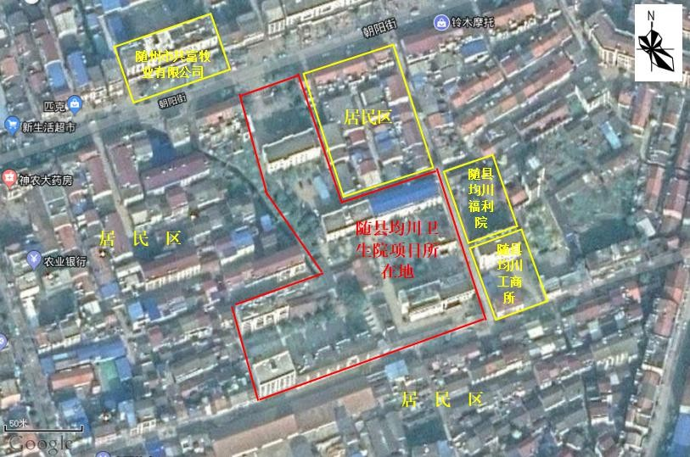
居民区；厂界北侧隔着 40 米街道为随州市共富牧业有限公司。院区中心地理坐标为：东经 113.228563°；北纬 31.650637°，其地理位置及外环境关系见图 2-1。
图 2-1 建设项目地理位置及外环境关系图

    - 项目总平面布置
该项目位于随县均川镇卫生院内，总投资 550 万元，改扩建建筑面积为 7137 平
方米，规划建筑面积为 2140 平方米，主要建设内容为输液大厅，周转房，厕所等。均川镇卫生院南北各有一个大门，从北侧大门进来，依次为门诊楼、医技楼和发热门诊、温馨家园和住院部，西侧为卫生院家属楼。
项目总图布置考虑了防火、安全卫生、交通等方面的因素，院区总平面布置功能

4

分区合理，满足生产使用要求，同时满足消防安全要求。项目总平面布置见图 2-2。
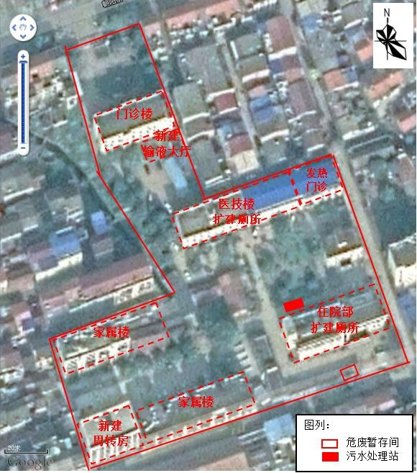
图 2-2 项目总平面布置图
    - 项目产品方案及规模
该项目产品为疾病诊断、治疗服务。服务方案及规模见表 2-1。
表 2-1 产品方案及规模对照表

    - 项目工程建设情况项目工程见表 2-2。
表 2-2 项目工程建设内容对比一览表
类别 | 建设名称 | 设计建设内容 | 实际建设内容 | 变更情况
主体工程 | 门诊楼 | 4F，南侧新建 1F 输液大厅，建筑面积  120m2 | 与环评一致 | 无变更
主体工程 | 医技楼 | 3F，在 1-2 楼南侧增加厕所 6 间，面积 41m2 | 与环评一致 | 无变更
序号 | 服务方案 | 环评生产规模 | 实际生产规模
1 | 疾病诊断、治疗服务 | 床位 84 张 | 床位 84 张

5

 | 住院部 | 4F，在 1-2 楼南侧增加厕所 6 间，面积 41m2 | 与环评一致 | 无变更
 | 发热门诊 | 原有 3F，不变动 | 与环评一致 | 无变更
 | 温馨家园 | 原有 3F，不变动 | 与环评一致 | 无变更
辅助工程 | 住宅楼 | 原有 2 栋，一栋 6F，一栋 4F，不变动 | 与环评一致 | 无变更
辅助工程 | 周转房 | 新建 6F，建筑面积 2140m2,1F 设有厨房，用  于改善员工住宿情况 | 与环评一致 | 无变更
公用工程 | 食堂 | 原有，拆除不用 | 与环评一致 | 无变更
公用工程 | 锅炉 | 原有，废除不用 | 与环评一致 | 无变更
公用工程 | 车库 | 原有，不变动 | 与环评一致 | 无变更
环保工程 | 废水处理 | 化粪池建议改为“二级处理装置+ClO2 消  毒”处理装置 | 与环评一致 | 无变更
环保工程 | 废气处理 | 食堂油烟：采用油烟净化器；新增污水处理 装置废气：采用密闭、活性炭吸附、绿化处  理 | 污水处理装置废气直接无组织排放，其余与环评一致
环保工程 | 固废处理 | 生活垃圾：用垃圾桶收集后，委托环卫部门 处理处置；医疗废物：在卫生院南侧一角设 医疗废物临时贮存场所，委托资质单位定期  清运处置 | 与环评一致 | 无变更

    - 能源消耗情况
项目能源消耗情况见表 2-3。
表 2-3 项目主要能源消耗

名称 | 单位 | 设计消耗量 | 实际消耗 | 备 注
水 | 万 t/a | / | 1.25 | 市政供水
电 | 万 kWh/a | / | 45.6 | 市政供电

    - 劳动定员和作业制度
卫生院职工人数为 137 人，医护人员为 115 人；每天三班、每班 8 小时的工作制
度，年工作 365 天。
项目内部设有厨房，每天为工作人员提供三餐，每餐约 30 人就餐。
  - 生产工艺
    - 生产工艺流程
随县均川镇卫生院运营期主要工艺流程及产污环节如下：

6

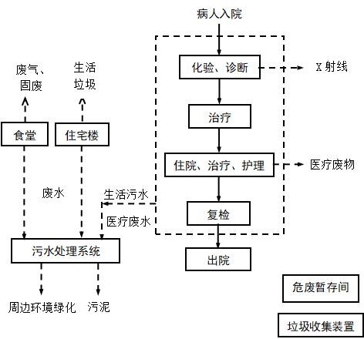

图 2-3 运营期工艺流程及排污节点图
    - 排污分析
废水：主要为生活污水和医疗废水，其中生活污水主要为住宅楼和食堂废水，医疗废水主要为门诊和病区废水。
废气：主要来源于食堂油烟和污水处理站的废气。噪声：主要为门诊噪声、空调外机设备噪声等。
固废：主要为办公生活垃圾、厨房废油、就诊医疗废物和污水处理系统产生的污泥。
2.3 项目变更情况
通过现场调查比对，除了污水处理设施废气处理发生变更外，扩建项目建设地点、建设性质、平面布置均与环评及批复文件一致，无变更。具体情况见表 2-2。
表 2-2 项目变更情况表
工程名称 | 环评要求 | 实际建设 | 变更原因
污水处理设施废气 | 污水处理系统建设在地下并密闭，废气排放口  采取活性炭吸附措施 | 污水处理系统建设在地表，废气无组织排  放 | 污水处理设施设计单位根据项目污水实际情况设计建设

1）污水处理设施废气处理变更
污水处理设施设计单位根据项目废水实际情况进行设计建设，经监测，周边废气污染物浓度达标排放，不属于重大变更。
7

表三 主要污染源、污染物治理和处置
  - 主要污染源
    - 废水
项目废水主要为生活污水和医疗废水，主要污染物为 COD、BOD₅、SS、氨氮、动植物油、粪大肠菌群等。
    - 废气
项目废气为污水处理站的废气和的食堂油烟。
    - 噪声
项目噪声主要为门诊噪声、空调外机设备噪声等，噪声值为 50～60dB。
    - 固废
项目固体废物主要为办公生活垃圾 22.2t/a、厨房废油 0.05t/a、就诊医疗废物
2.52t/a 和污水处理系统产生的 0.40t/a 污泥。
  - 污染物治理和处置
    - 废水治理措施
（1）雨污分流情况
随县均川镇卫生院按照“雨污分流”原则分别设置雨水管网和污水管网。雨水经院内雨水管网流入院区西侧明渠。项目污水经化粪池收集处理后进入医院污水处理站，处理满足标准要求后用于周边环境绿化。项目雨污分流示意图见图 3-2。
格
栅
井
调节
池
A
级生物
池
O
级生物
池
O
级生物
池
M B R
膜
池
消
毒
清
水
池
污泥回流
剩余污泥
用于绿化
杂物定期清运
风机
污泥池
化粪池
污水

图 3-1 项目污水处理工艺流程图

8

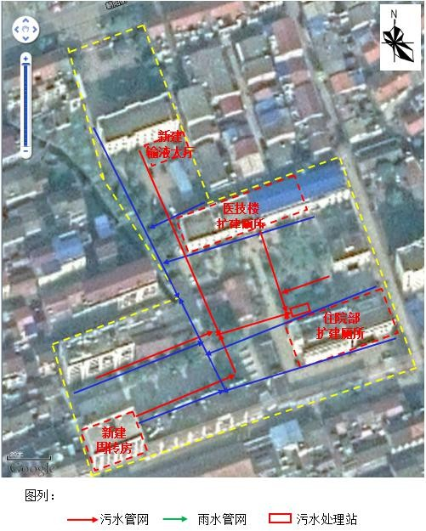

图 3-2 项目雨污分流图

（2）废水处理情况
项目废水经“二级生化处理装置+二氧化氯消毒”处理系统处理后，各种污染物排放浓度均满足《医疗机构水污染物排放标准》（GB18466-2005）表 2 中的排放标准限值要求，同时满足《城市污水再生利用 城市杂用水水质》（GB/T18920-2002） 表 1 中的城市绿化用水标准限值要求后，用于周边绿化，不外排。
随县均川镇正在建设污水处理厂和污水管网，预计近期建好。与均川镇污水管网接管后，项目废水经卫生院污水处理站处理满足《医疗机构水污染物排放标准》
（GB18466-2005）表 2 中的预处理标准限值要求后排入污水管网，然后进入随县均川镇污水处理厂处理。污水处理工艺流程见图 3-1。

9

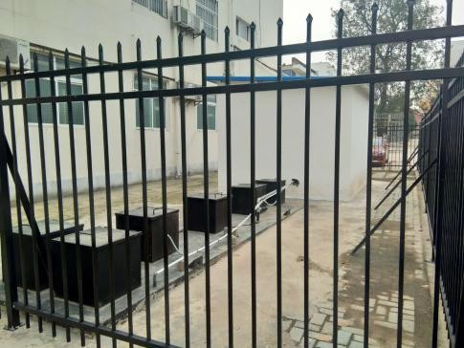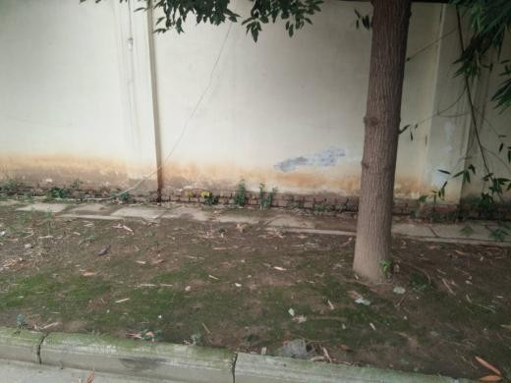

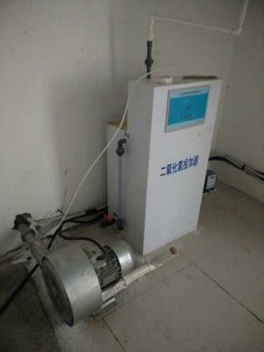
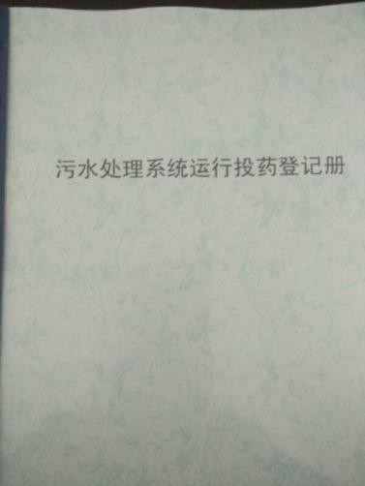
污水处理站 雨水沟
污水消毒剂投加器 消毒剂添加记录
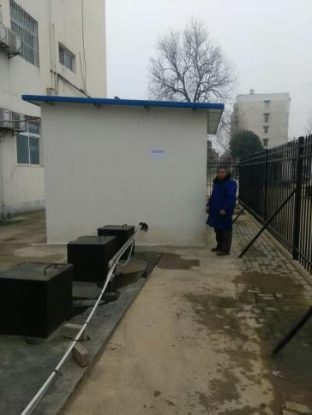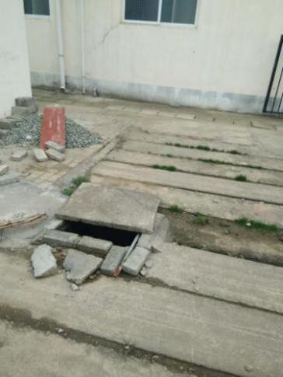
污水处理站标识 清水池取水口
    - 废气治理措施
该项目在营运过程废气主要来自污水处理站废气和食堂油烟。污水处理站废气排放量较小，各个单元半封闭是建设，废气无组织排放，同时在周围种植花卉和能吸附臭气、有净化空气作用的绿化带，以减少臭气对居民的影响。食堂油烟经集气罩收集，用烟道引入具有绿色环保标志的油烟净化器净化处理后排放。

10

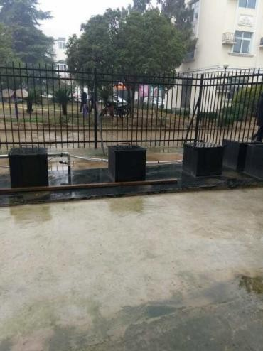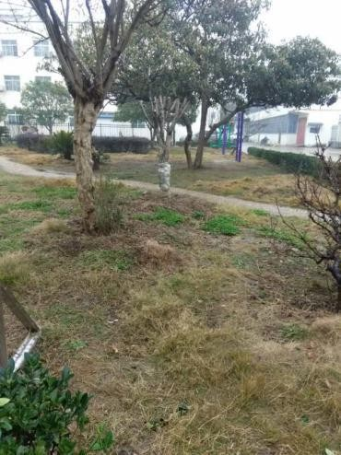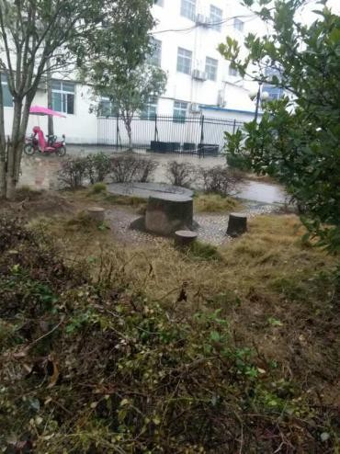
污水处理单元 绿化 绿化
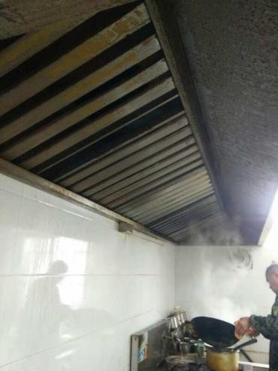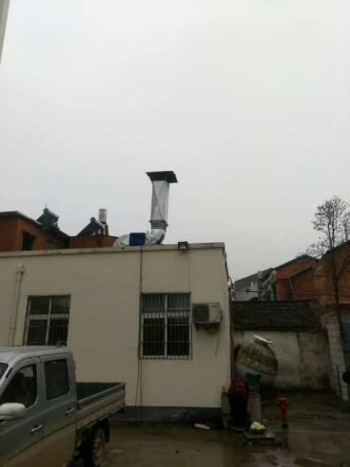
食堂集气罩 油烟净化器
    - 噪声治理措施
项目噪声主要为门诊噪声、空调外机设备噪声等，主要通过合理布局设施，加强管理等措施降噪。
    - 固废处理措施
项目生产过程产生的固废主要为办公生活垃圾、厨房废油、就诊医疗废物和污水处理系统产生的污泥。
表 3-1 项目固废产生源及处理措施一览表
 | 固废名称 | 来源 | 性质 | 产生量 t | 处置方式
 | 生活垃圾 | 员工生活 | 一般固废 | 22.2 | 环卫部门清运处理
 | 厨房废油 | 厨房隔油池 | 危险固废 | 0.05 | 交有资质单位处理
 | 医疗废物 | 诊疗过程 | 危险固废 | 2.52 | 交有资质单位处理
 | 污泥 | 污水处理站 | 危险固废 | 0.40 | 交有资质单位处理

11

项目在卫生院南边大门旁边设置了医疗废物暂存间，厨房废油、就诊医疗废物
和污水处理系统产生的污泥一起分类暂存，定期交有资质单位集中处置；生活垃圾交由环卫部门集中处理。
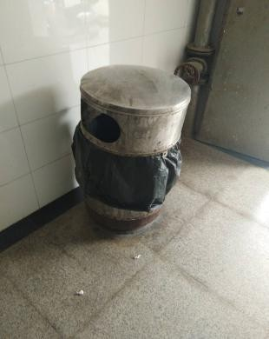
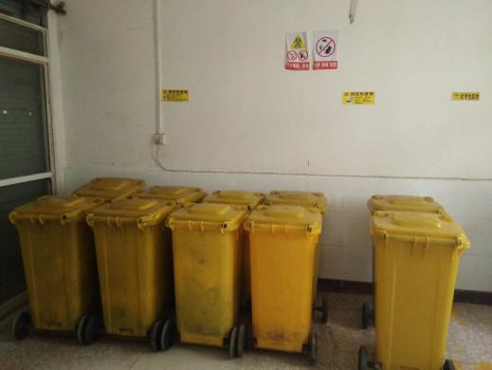
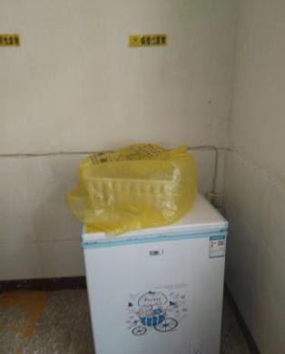
垃圾收集桶 危废暂存间 危废收集
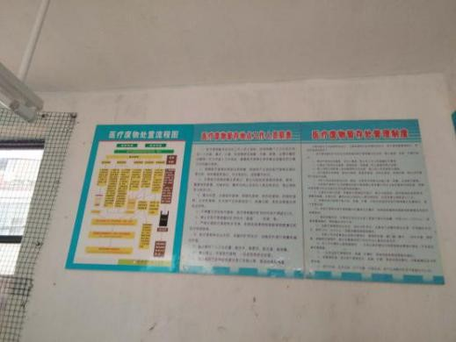
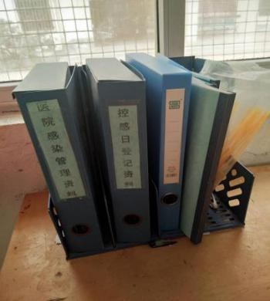
医疗废物管理制度 医疗废物管理台账

12

表四 建设项目环境影响报告表结论及审批部门审批决定
  - 环评结论及建议
    - 废水措施及环境影响评价结论
扩建项目新增的厕所为改善性厕所，不新增如厕废水。项目运营期废水主要来源于周转房呢的生活废水。废水经“二级生化处理装置+二氧化氯消毒”处理系统处理后各种污染物排放浓度均能够满足《医疗机构水污染物排放标准》（GB18466-
2005）表 2 中的排放标准限值要求，同时满足《城市污水再生利用 城市杂用水水质》（GB/T18920-2002）表 1 中的城市绿化用水标准限值要求，用于周边环境绿化，不外排进入地表水体，不会对所在区域地表水水质造成影响。
    - 废气措施及环境影响评价结论
项目运营期废气主要来源于周转房内的厨房油烟和污水处理站的废气。厨房油烟经油烟净化处理器处理（处理效率按 75%计）后能够满足《饮食业油烟排放标准
（试行）》（GB18483-2001）中的油烟浓度≤2.0mg/m3 的要求；污水处理站日处理的水量较小，排放的恶臭气体较小，进行密闭处理后，对环境的影响较小。在对恶臭气体采取活性炭吸附、绿化等措施后恶臭能够得到有效控制，并达到《医疗机构水污染物排放标准》（GB18466-2005）中关于废气排放要求的规定，对周围大气环 境影响较小。
    - 噪声措施及环境影响评价结论
项目运营期噪声主要来源于输液大厅内就诊噪声、周转房的空调外机噪声，其噪声值较低。通过距离衰减，厂界昼、夜间噪声监测值均能够满足《工业企业厂界环境噪声排放标准》（GB12348-2008）中的 1 类、4 类标准限值要求，不会对周边居民造成影响。
    - 固废措施及环境影响评价结论
项目运营期固体废物主要来源于周转房内的生活垃圾、厨房废油、污水处理系统产生的污泥和废活性炭。生活垃圾经分类收集后交由环卫部门合理处置；厨房废油、污水处理站产生的污泥和废活性炭均分类收集后交由有资质的单位回收处理， 不会对周围环境造成二次污染。
    - 报告表总结论
综上所述，随县均川镇卫生院改扩建住院部、门诊楼建设项目符合国家相关产

13

业政策当地总体规划，符合随县医疗机构设置规划。本项目确保在施工期、营运期严格按照本报告表中所提出的污染防治对策，加强内部环境管理，实现环境保护措施的有效运行的前提下，严格执行“三同时”制度，项目产生的废水能得到有效处置，废气污染物能够达标排放，噪声能做到达标不扰民，固体废物得到合理的处 置，而且该项目既满足随县居民医疗卫生事业发展的需要，又对加快公共卫生事业发展有着积极推动作用。从环境保护角度分析，本项目建设是可行的。
4.2 审批部门审批决定
随县环境保护局 2017 年 3 月 20 日以随县环建审［2017］10 号《关于对随县均川镇卫生院改扩建住院部、门诊楼建设项目环境影响报告表的审批意见》对建设项目进行了批复。批复主要内容如下：
你单位报送的湖北景宜环保科技有限公司编制的《改扩建住院部、门诊楼建设项目环境影响报告表》（报批本）已收悉，经研究，批复如下：
一、改扩建项目位于随县均川镇卫生院内，改扩建建筑面积为 7137 平方米，
规划建筑面积为 2140 平方米，主要建设内容为输液大厅，周转房，厕所等。总投
资 550 万元（其中环保投资 22 万元，占总投资的 4%）。不新增员工和床位。经环评论证分析，从环境保护的角度考虑，该项目建设可行，同意组织实施。
二、在项目实施过程中，你单位必须严格执行“三同时”制度，确保各项污染 物达标排放，并须着重做好以下工作：
1、废水方面：该项目建成后产生的废水主要是医疗废水和生活废水。废水经
“二级生化处理装置+二氧化氯消毒”处理系统处理后各种污染物排放浓度均满足
《医疗机构水污染物排放标准》（GB18466-2005）表 2 中的排放标准限值要求，同时满足《城市污水再生利用 城市杂用水水质》（GB/T18920-2002）表 1 中的城市绿化用水标准限值要求后，用于周边绿化，不外排进入地表水体。
2、大气污染方面：本项目产生的废气主要来源为周转房内厨房油烟和污水处理站的废气。厨房油烟经油烟净化处理器处理（处理效率按 75%计）后能够满足《饮食业油烟排放标准（试行）》（GB18483-2001）中的油烟浓度≤2.0mg/m3 的要求； 污水处理站的废气建设方应设计流速足够大的污水管道，合理布局院内污水站，设置病房与居民之间的隔离带，采取安装活性炭吸附装置、种植绿化等有效措施，使其达到《医疗机构水污染物排放标准》（GB18466-2005）表 3 中的相关标准要求。

14

3、噪声污染方面：本项目的噪声主要来自输液大厅内就诊噪声，周转房的空调外机噪声等，要通过合理布局设施，对设备噪声区域采取距离衰减、合理管理等有效措施，确保厂界环境噪声达到《工业企业厂界环境噪声排放标准》（GB12348-
2008）中的 1、4 类标准限值。
4、固体废物方面：项目运营过程中产生废物主要为周转房内的生活垃圾、厨房废油、污水处理系统产生的污泥和废活性炭。生活垃圾经分类收集后交由环卫部门统一处理；厨房废油经隔油池处理后和污水处理系统产生的污泥以及吸附污水处理系统臭气产生的废活性炭均要定期交由有资质的单位处理。
三、环境监察大队负责该项目建设期和运营过程中的环境管理及日常监督检查工作。
四、项目竣工投入运营前，应向我局申报项目竣工环保验收手续，经验收合格后方可正式投入运营。
五、若该项目建设地点、建设性质、建设规模发生变化必须向我局重新报批环评文件。

15

表五 验收监测质量保证和质量控制
检测项目 | 分析方法、依据 | 仪器名称、型号及编号
厂界噪声 | 工业企业厂界噪声排放标准  GB 12348-2008 | 多功能声级计 AWA5688 YHJC-CY-001-01  声级计校准器 AWA6221B YHJC-CY-025-01

监测项目 | 监测方法及依据 | 检出限 | 分析仪器设备型号、编号
悬浮物 | 重量法  GB 11901-1989 | 4mg /L | 鼓风干燥箱  （YHJC-JC-017-02）
化学需氧量 | 重铬酸盐法  HJ 828-2017 | 4mg /L | COD 自动消解仪  （YHJC-JC-030-01）
五日生化需氧量 | 电位法 HJ 505-2009 | 0.5 mg /L | 溶解氧仪  （YHJC-JC-010-1）
氨氮 | 纳氏试剂分光光度法  HJ 535-2009 | 0.025 mg /L | 紫外可见分光光度计  （YHJC-JC-013-01）
动植物油 | 红外分光法  HJ637-2012 | 0. 01 mg /L | EP-600 红外测油仪  （YHJC-JC-025-01）
总余氯 | N,N-二乙基-1,4-苯二胺滴定法  HJ 586-2010 | 0.0 2mg /L | 10mL 滴定管
粪大肠菌群 | 纸片快速法  HJ755-2015 | 2MPN/L | SPX-250 生化培养箱  （YHJC-JC-023-02）

5.1 监测分析方法及主要仪器设备
本次监测的质量严格按照《环境监测技术规定》的要求进行，质量监测分析方法见表 5-1、5-2、5-3。
表 5-1 噪声监测方法及主要仪器设备

表 5-2 废水监测方法及主要仪器设备

表 5-3 废气监测方法及主要仪器设备
监测项目 | 监测方法及依据 | 检出限 | 分析仪器设备型号、编号
氨 | 纳氏试剂分光光度法  HJ533-2009 | 0.0 2mg /m 3 | 721 可见分光光度计  YHJC-JC-012-02
硫化氢 | 亚甲基蓝分光光度法《和废气监测分析方法》（第四版  增补版） | 0.001mg/m3 | 紫外分光光度计  YHJC-JC-013-01
氯气 | 甲基橙分光光度法  HJ30-1999 | 0.0 3mg /m 3 | 分光光度计  YHJC-JC-012-01
甲烷 | 气相色谱法  HJ604-2017 | 0.0 4mg /m 3 | 9790Ⅱ气相色谱  YHJC-JC-005-02

16

5.2 质量保证与控制措施
(1) 参与本次监测的人员均持有相关监测项目上岗资格证书。
(2)本次监测工作涉及的设备均在检定有效期内，噪声现场监测时，均使用标准声 源校准，所使用仪器在监测过程中运行正常。
(3)本次监测活动所涉及的方法标准、技术规范均为现行有效。
(4)实验室实施平行双样、控制样（密码样）或加标回收的质量管理措施。
(5) 监测报告实行三级审核。

17

表六 验收监测内容
此次竣工验收是对均川镇卫生院环保设施的建设、运行和管理情况进行全面考核，对环保设施的处置效果和排污状况进行现场监测，同时检查各类污染防治措施是否达到设计能力和预期效果，并评价其污染物排放是否符合设计要求和国家标准。
本次验收监测内容有：生产工况监测；废水出水口污染物排放情况监测；厂界废气排放情况监测；厂界噪声监测。具体监测内容如下：
  - 废水监测
废水进入污水处理站处理后用于周边环境绿化。本次对污水站出水口进行监测。具体内容见表 6-1。
表 6-1 废水监测内容一览表
点位编号 | 检测点位 | 检测指标 | 检测频次
1 | 污水处理站  出水口 | pH、COD、SS、BOD₅、氨氮、粪大肠  菌群、总余氯 | 3 次/天，检测 2 天
  - 废气监测
项目废气为污水处理站臭气，本次验收在周边四周各设置一个监测点，无组织废气监测内容见表 6-2。
表 6-2 废气监测内容一览表
检测点位编号 | 检测点位 | 检测指标 | 检测频次
1-4 | 周边布设 4 个点  位 | 硫化氢、氨、氯气、甲烷 | 3 次/天，检测 2 天
  - 厂界噪声监测
在厂界四周布设 4 个监测点，监测项目为昼间、夜间等效声级（Leq），监测频
次为昼、夜各 1 次，连续检测 2 天。见表 5-2。
表 5-2 噪声监测内容一览表
检测点位编号 | 检测点位 | 检测指标 | 检测频次
1-4 | 厂界外四周 | 等效声级 | 昼、夜各 1 次，连续检测 2 天

18

具体监测点分布情况见下图。
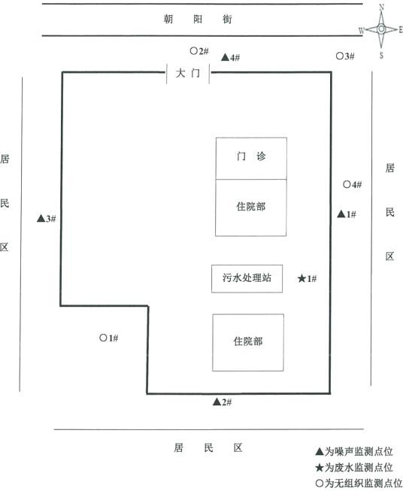

图6-1 项目环境监测布点图

19

表七 验收监测结果
7.1监测工况
2018 年 12 月 19 日~20 日对随县均川镇卫生院污染物排放情况进行了现场监测。本次验收期间，随县均川镇卫生院正常营业。
1、监测期间用排水平衡
卫生院内食堂每天为 30 个员工提供三餐，用水量为 1.3 m3/d；家属楼用水量为
11.0 m3/d 门诊楼和病区用水量分别为 3.0 m3/d 和 19.0 m3/d。
废水排水量按用水量的 80％计，总排放量为 27.444m3/d，化粪池处理后接入卫生院污水处理站处理合格后用于周边环境绿化。与均川镇污水管网接管后，废水排入污水管网，最终进入随县均川镇污水处理厂处理。
项目用排水情况见表 7-1 及水平衡图 7-1。
表 7-1 项目用水及排水情况统计表 单位：m3/d

项 目 | 用水量 | 损耗水量 | 排水量
门诊用水 | 3.0 | 0.6 | 2.4
病区用水 | 19.0 | 3.8 | 15.2
生活楼用水 | 11.0 | 2.2 | 8.8
厨房用水 | 1.3 | 0.26 | 1.04
总 计 | 34.3 | 6.86 | 27.44

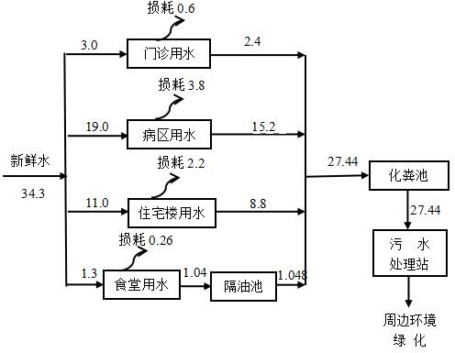
图 7-1 水平衡图（m3/d）
验收监测期间均川镇卫生院正常营业，配套建设的环保设施运行正常，符合验收的相关要求。

20

  - 监测气象条件
经监测同步监测气象，验收监测期间气象参数见下表。
表 7-2 验收监测期间气象参数表

监测日期 | 气温(℃) | 气压(kPa) | 风向 | 风速(m/s)
2018.12.19 | 6.2~10.9 | 101.6~101.9 | 西南 | 1.3~1.7
2018.12.20 | 5.8~10.9 | 101.6~102.0 | 西南 | 1.2~1.6
  - 监测结果与评价
根据验收监测方案，验收监测期间废气、废水、噪声监测结果分别见表 7-3、7-
4、7-5。
表 7-3 废气无组织排放监测结果

采样地点 | 监测时间 | 监测  频次 | 检 测 结 果
采样地点 | 监测时间 | 监测  频次 | 氨(mg/m3) | 硫化氢 (mg/m3) | 氯气(mg/m3) | 甲烷（%）
1# 上风向 | 2018.12.19 | 第 1 次 | 0.07 | ND | ND | 9.1×10-7
1# 上风向 | 2018.12.19 | 第 2 次 | 0.08 | ND | ND | 7.9×10-7
1# 上风向 | 2018.12.19 | 第 3 次 | 0.06 | ND | ND | 9.3×10-7
1# 上风向 | 2018.12.20 | 第 1 次 | 0.05 | ND | ND | 9.2×10-7
1# 上风向 | 2018.12.20 | 第 2 次 | 0.09 | ND | ND | 1.0×10-6
1# 上风向 | 2018.12.20 | 第 3 次 | 0.08 | ND | ND | 9.3×10-7
2#下风向 | 2018.12.19 | 第 1 次 | 0.16 | ND | ND | 1.1×10-6
2#下风向 | 2018.12.19 | 第 2 次 | 0.16 | ND | ND | 1.4×10-6
2#下风向 | 2018.12.19 | 第 3 次 | 0.17 | ND | ND | 1.1×10-6
2#下风向 | 2018.12.20 | 第 1 次 | 0.17 | ND | ND | 1.4×10-6
2#下风向 | 2018.12.20 | 第 2 次 | 0.21 | ND | ND | 1.3×10-6
2#下风向 | 2018.12.20 | 第 3 次 | 0.21 | ND | ND | 1.3×10-6
3#下风向 | 2018.12.19 | 第 1 次 | 0.18 | ND | ND | 1.4×10-6
3#下风向 | 2018.12.19 | 第 2 次 | 0.17 | ND | ND | 1.3×10-6
3#下风向 | 2018.12.19 | 第 3 次 | 0.15 | ND | ND | 1.5×10-6
3#下风向 | 2018.12.20 | 第 1 次 | 0.19 | ND | ND | 1.2×10-6
3#下风向 | 2018.12.20 | 第 2 次 | 0.23 | ND | ND | 1.4×10-6
3#下风向 | 2018.12.20 | 第 3 次 | 0.20 | ND | ND | 1.4×10-6
4#下风向 | 2018.12.19 | 第 1 次 | 0.20 | ND | ND | 1.3×10-6
4#下风向 | 2018.12.19 | 第 2 次 | 0.19 | ND | ND | 1.1×10-6
4#下风向 | 2018.12.19 | 第 3 次 | 0.17 | ND | ND | 1.5×10-6
4#下风向 | 2018.12.20 | 第 1 次 | 0.18 | ND | ND | 1.4×10-6
4#下风向 | 2018.12.20 | 第 2 次 | 0.17 | ND | ND | 1.4×10-6
4#下风向 | 2018.12.20 | 第 3 次 | 0.19 | ND | ND | 1.5×10-6
监测数据表明：边界无组织排放废气氨浓度最大值为 0.23mg/m3，硫化氢和氯气浓度未检出， 甲烷最大值为 1.5 × 10-6% ， 满足《医疗机构水污染物排放标准》
（GB18466-2005）表 3 周边大气污染物最高允许浓度限值要求。

21

表 7-4 废水检测结果
单位：mg/L、粪大肠菌群个/L
监测点位 | 监测  时间 | 监测频次 | 悬浮物 | 化学需氧量 | 氨氮 | 五日生化需氧量 | 动植物油 | 总余氯 | 粪大肠菌群
出水口 | 12.19 | 第一次 | 11 | 58 | 18.0 | 14.7 | 0.11 | 0.24 | 2
出水口 | 12.19 | 第二次 | 14 | 52 | 18.0 | 15.2 | 0.10 | 0.24 | ND
出水口 | 12.19 | 第三次 | 10 | 50 | 17.7 | 15.7 | 0.13 | 0.24 | ND
出水口 | 12.20 | 第一次 | 11 | 56 | 15.5 | 14.7 | 0.11 | 0.24 | 2
出水口 | 12.20 | 第二次 | 16 | 54 | 16.6 | 14.2 | 0.12 | 0.33 | ND
出水口 | 12.20 | 第三次 | 15 | 52 | 16.0 | 14.5 | 0.10 | 0.29 | 2

监测数据表明：污水处理站出水口水质污染物悬浮物在 10~16mg/L 之间，COD 在
50~58mg/L 之间，动植物油在 0.10~0.13mg/L 之间，总余氯在 0.24~0.33mg/L 之间，均满足《医疗机构水污染物排放标准》（GB18466-2005）表 2 中的排放标准限值要求；
BOD₅ 在 14.2~15.7mg/L 之间，氨氮在 15.5~18.0mg/L 之间，粪大肠菌群在 2 个/L 以下， 均符合《城市污水再生利用 城市杂用水水质》（GB/T18920-2002）表 1 中的城市绿化用水标准限值要求。
表 7-5 噪声监测结果

监测点位 | 监测时间 | 主要声源 | 监测结果 [dB（A）]
监测点位 | 监测时间 | 主要声源 | 12 月 19 日 | 12 月 20 日
厂界东外 1m 处 1# | 昼间 | 生产噪声 | 51.2 | 51.4
厂界东外 1m 处 1# | 夜间 | 生产噪声 | 42.4 | 43.3
厂界南外 1m 处 2# | 昼间 | 生产噪声 | 52.0 | 51.4
厂界南外 1m 处 2# | 夜间 | 生产噪声 | 43.9 | 43.4
厂界西外 1m 处 3# | 昼间 | 生产噪声 | 53.5 | 52.1
厂界西外 1m 处 3# | 夜间 | 生产噪声 | 43.7 | 42.7
厂界北外 1m 处 4# | 昼间 | 交通噪声 | 65.7 | 63.9
厂界北外 1m 处 4# | 夜间 | 交通噪声 | 52.1 | 51.5

监测数据表明：厂界昼夜间各监测值均能满足《工业企业厂界环境噪声排放标准》GB12348-2008 中 1 类、4 类标准。
  - 总量核算与评价
项目产生的废水经污水处理系统处理后用于周边环境绿化，不外排，因此项目环评和批复未下达总量控制指标。

22

表八 环境管理检查

8.1 执行国家建设项目环境管理制度的情况
随县均川镇卫生院改扩建住院部、门诊楼项目执行了环境影响评价制度，于 2016
年 12 月委托湖北景宜环保科技有限公司编制完成了环评报告表，2017 年 3 月 20 日取得了随县环境保护局的环评批复(随县环建审[2017]10 号)，经调查，该项目于 2016 年
12 月开工建设，于 2018 年 8 月建成并投入使用。
  - 环境管理制度的建立、执行情况
企业环境保护工作的日常组织、协调、考核、监督宣传及环保设施的选型、施工、运行维护工作，由医院办负责，由各部门负责人兼职负责各自单元的环保工作， 企业制定有完善的环境保护制度、医疗废物管理规程等，提高员工的环保意识。该项目试运行期环境管理状况良好，没有发生过环境安全事故，未收到任何单位和个人投诉。
  - 环评批复落实情况
验收期间，对项目落实环评批复落实情况进行了检查， 检查结果见表 8-1。
表 8-1 环评及批复要求落实情况
 | 项目 | 环评批复要求 | 实际建设(落实情况)
 | 废水 | 该项目建成后产生的废水主要是医疗废水和生活废水。废水经  “二级生化处理装置+二氧化氯消毒”处理系统处理后各种污染物排放浓度均满足《医疗机构水污染物排放标准》（GB18466-  2005）表 2 中的排放标准限值要求，同时满足《城市污水再生利用 城市杂用水水质》（GB/T18920-2002）表 1 中的城市绿化  用水标准限值要求后，用于周边绿化，不外排进入地表水体。 | 与环评一致
 | 废气 | 本项目产生的废气主要来源为周转房内厨房油烟和污水处 理站的废气。厨房油烟经油烟净化处理器处理（处理效率按  75% 计 ） 后 能 够 满 足 《 饮 食 业 油 烟 排 放 标 准 （ 试 行 ） 》  （GB18483-2001）中的油烟浓度≤2.0mg/m3 的要求；污水处理站的废气建设方应设计流速足够大的污水管道，合理布局院内 污水站，设置病房与居民之间的隔离带，采取安装活性炭吸附 装置、种植绿化等有效措施，使其达到《医疗机构水污染物排  放标准》（GB18466-2005）表 3 中的相关标准要求。 | 污水处理站的废气直接无组织排放，其余与环评一致
 | 噪声 | 本项目的噪声主要来自输液大厅内就诊噪声，周转房的空 调外机噪声等，要通过合理布局设施，对设备噪声区域采取距 离衰减、合理管理等有效措施，确保厂界环境噪声达到《工业 企业厂界环境噪声排放标准》（GB12348-2008）中的 1、4 类标  准限值。 | 与环评一致
 | 固废 | 项目运营过程中产生废物主要为周转房内的生活垃圾、厨 房废油、污水处理系统产生的污泥和废活性炭。生活垃圾经分  类收集后交由环卫部门统一处理；厨房废油经隔油池处理后和 | 没有废活性炭产生，其余与环评一
23

 |  | 污水处理系统产生的污泥以及吸附污水处理系统臭气产生的废  活性炭均要定期交由有资质的单位处理。 | 致
  - 固体废物管理情况
卫生院年产厨房废油 0.05t、污水处理站污泥 0.40t、就诊医疗废物 2.52t，收集后医疗废物暂存间暂存，定期送往有资质单位集中处置；年产生活垃圾 22.2t，交环卫部门定期清运处理。
  - 总量指标的落实情况核实
项目产生的废水经污水处理系统处理后用于周边环境绿化，不外排，因此项目环评和批复未下达总量控制指标。
  - 环保设施投资、运行及维护情况
本次验收监测的对象是改扩建住院部、门诊楼项目，该项目废气治理设施、污水处理设施等配套的环保设施均已落实。具体环保投资情况见下表：
表 8-2 项目环保投资调查表 单位：(万元)

本次验收项目实际总投资约 550 万元，其中环保投资 40.7 万元， 占总投资的
7.4%。
环保  项目 | 环评要求 |  | 实际投入
环保  项目 | 环保措施 | 投资估算 | 环保措施 | 投资金额
施工期 | 扬尘、噪声、弃土等的处理处  置 | 3 | 扬尘、噪声、弃土等的处  理处置 | 3.1
施工期 | 防尘网设置及文明施工 | 2 | 防尘网设置及文明施工 | 0.2
施工期 | 施工期废水沉淀池 | 3 | 施工期废水沉淀池 | 5.0
废气 | 油烟净化器、固定排放烟道 | 2 | 油烟净化器、固定排放烟道 | 1.0
废气 | 密闭、活性炭吸附、绿化 | 2 | 绿化 | 2.2
废水 | 二级处理装置+ClO₂ 消毒处理 | 10 | 二级处理装置+ClO₂消毒处理 | 18.0
固体  废物 | 委托环卫部门统一清运处置 | 2 | 委托环卫部门统一清运处置 | 11.2
固体  废物 | 交有资质的单位处理 | 2 | 交有资质的单位处理 | 11.2
合计 |  | 22 |  | 40.7

24

表九 验收监测结论
  - 验收监测结论
    - 工程建设内容
本次验收的随县均川镇卫生院改扩建住院部、门诊楼项目位于随县均川镇唐王街
60 号，随县均川卫生院院址内部，该项目总投资 550 万元。
该项目目前已建成投入使用，项目配套的公用工程、环保工程均已落实。
工程建设地点、建设性质、生产规模与环评基本一致。本次以新代旧，对均川镇卫生院进行竣工环境保护验收。
    - 废水
项目废水经化粪池处理后进入医院污水处理系统，处理合格后用于周边环境绿 化，不外排。监测数据表明：废水中悬浮物在 10~16mg/L 之间，COD 在 50~58mg/L 之间，动植物油在 0.10~0.13mg/L 之间，总余氯在 0.24~0.33mg/L 之间，均满足《医疗机构水污染物排放标准》（GB18466-2005）表 2 中的排放标准限值要求；BOD5 在
14.2~15.7mg/L 之间，氨氮在 15.5~18.0mg/L 之间，粪大肠菌群在 2 个/L 以下，均符合
《城市污水再生利用 城市杂用水水质》（GB/T18920-2002）表 1 中的城市绿化用水标准限值要求。
    - 废气
项目废气主要来自污水处理站的废气和食堂油烟。食堂油烟经集气罩收集，用烟道引入具有绿色环保标志的油烟净化器净化处理后排放。污水处理站废气直接排放， 无组织排放废气氨浓度最大值为 0.23mg/m3，硫化氢和氯气浓度未检出，甲烷最大值为1.5×10-6%，满足《医疗机构水污染物排放标准》 （GB18466-2005）表 3 周边大气污染物最高允许浓度限值要求。
    - 噪声
项目噪声主要为门诊噪声、空调外机设备噪声等，通过合理布局设施，对设备噪声区域采取距离衰减、合理管理等有效措施，厂界噪声昼夜间各监测值均能满足《工业企业厂界环境噪声排放标准》（GB12348-2008）中的 2、4 类标准限值要求。
    - 固废
项目生产过程产生的固废主要为办公生活垃圾、厨房废油、就诊医疗废物和污水处理系统产生的污泥。设置了医疗废物暂存间，厨房废油和污水处理系统产生的污泥

25

和就诊医疗废物一起分类暂存，定期交有资质单位集中处置；生活垃圾交由环卫部门集中处理。固体废物年排放量为 0t。
    - 验收结论
根据此次环境保护验收调查，项目现场管理较好，工程环保投资落实到位，废水、废气和噪声质量指标满足相关要求，达到了环评报告提出的环境保护目标。项目废水、废气、噪声、固体废物处置等措施基本符合相关环保的要求。从项目整体出发，改扩建住院部、门诊楼项目基本达到竣工环保验收的条件，建议提交验收。
9.2 建议
1、应加强环保设施的日常维护和管理，定期对废水进行监测，保证废水中污染物长期、稳定达标。
2、进一步加强对危险废物收集、运输和贮存、处置过程的监控管理，防止危废混入一般生活垃圾。

26

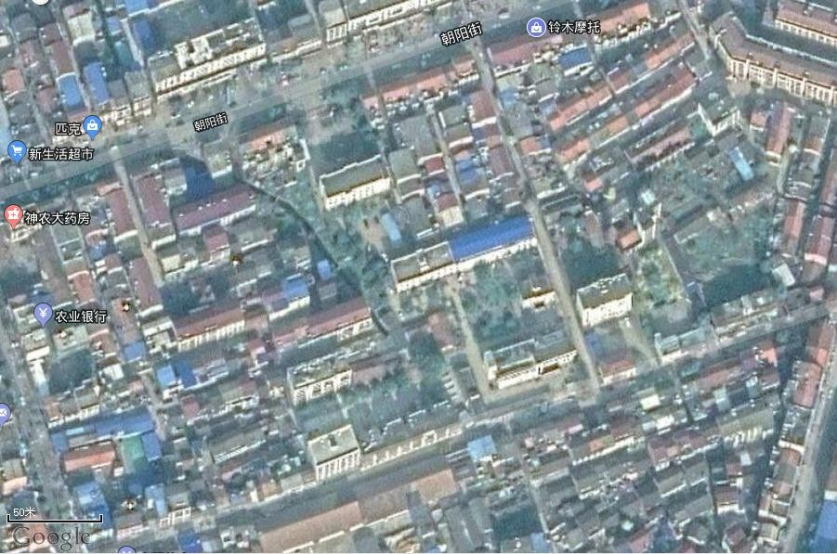附图一 建设项目地理位置及外环境关系图
随州市共富牧
业有限公司
居民区
居 民 区
随县均川卫
生院项目所
在地
随县
均川福利
院
随县
均川工商
所
居 民 区

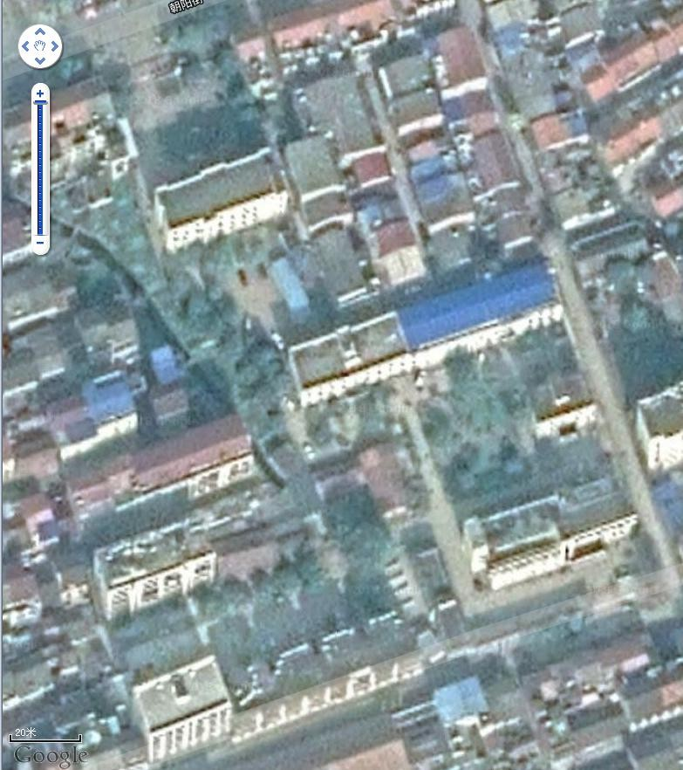
门诊楼
新建
输液大厅
发热
门诊
医技楼
扩建厕所
住院部
扩建厕所
家属楼
家属楼
新建
周转房
图列：
危废暂存间污水处理站

图二 项目总平面布置图
门诊楼
门诊楼

家属楼

家属楼

门诊楼
新建
输液大厅
发热
门诊
医技楼
扩建厕所
住院部
扩建厕所
家属楼
家属楼
新建
周转房

图列：
发热
门诊

家属楼

家属楼

污水管网 雨水管网 污水处理站

图三 项目雨污分流管网图

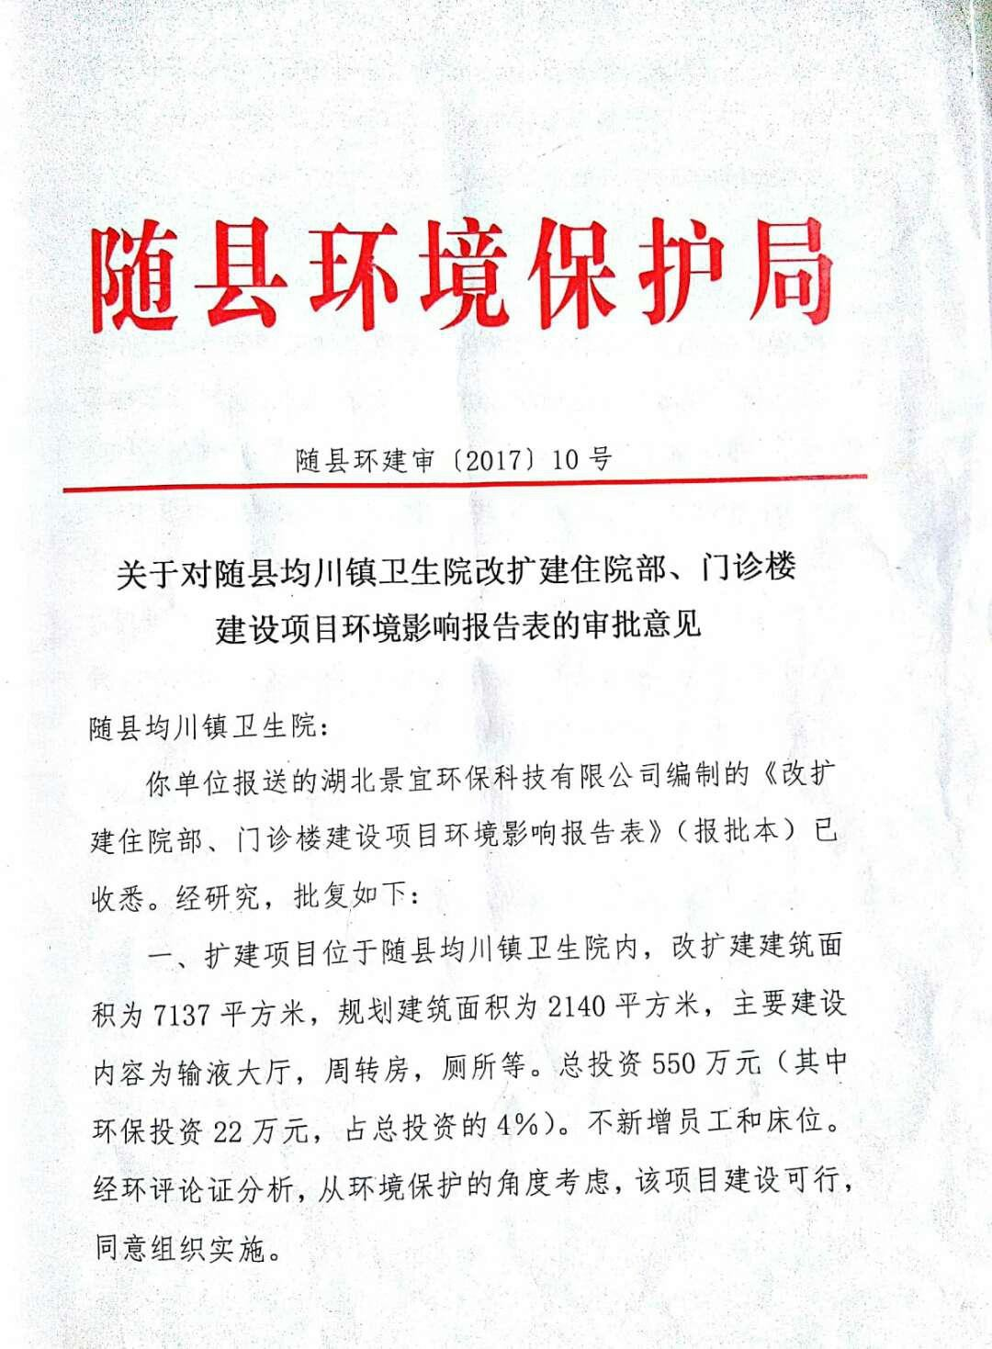

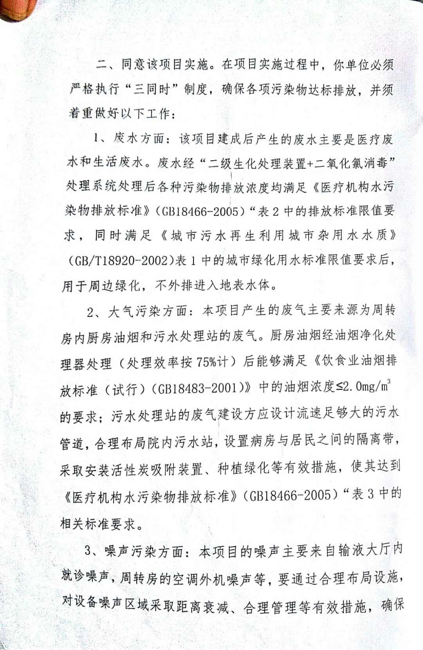

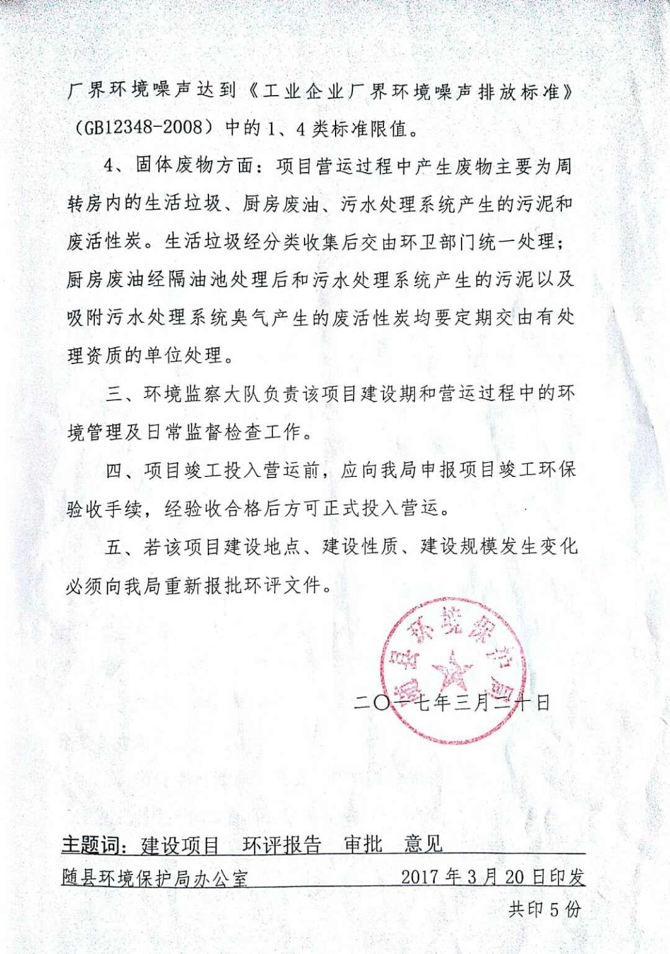

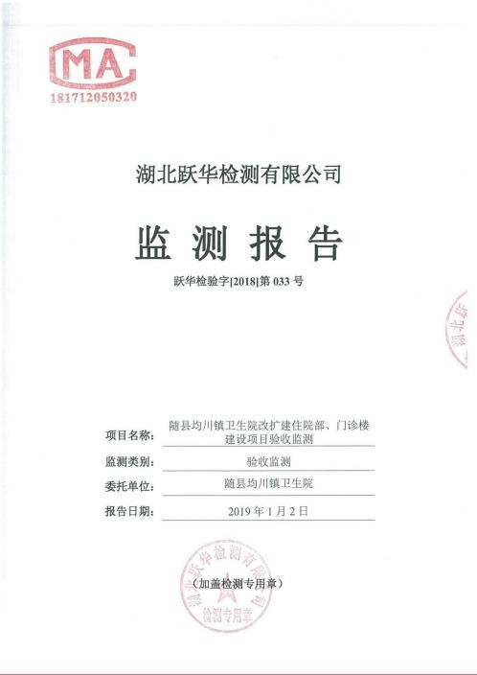

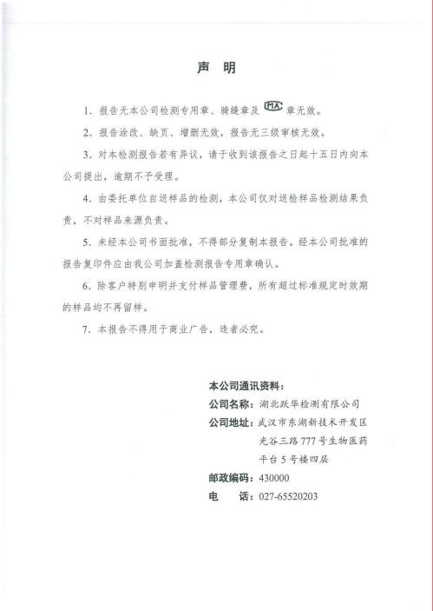

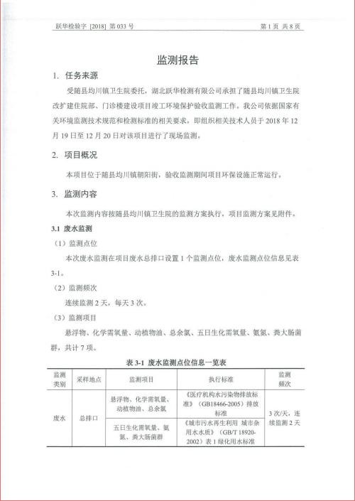

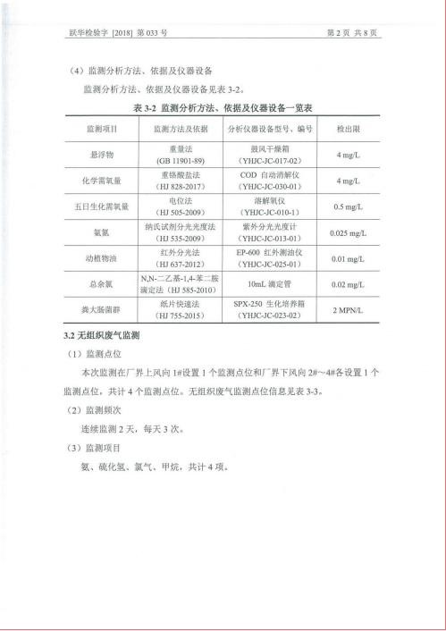

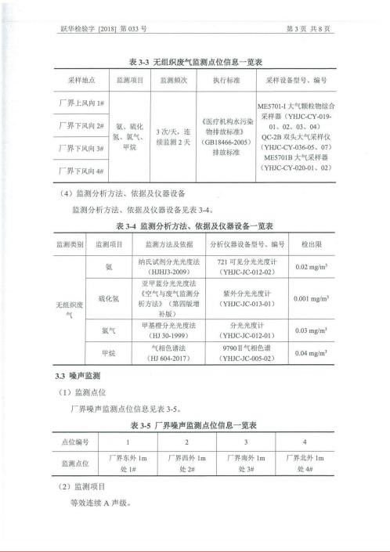

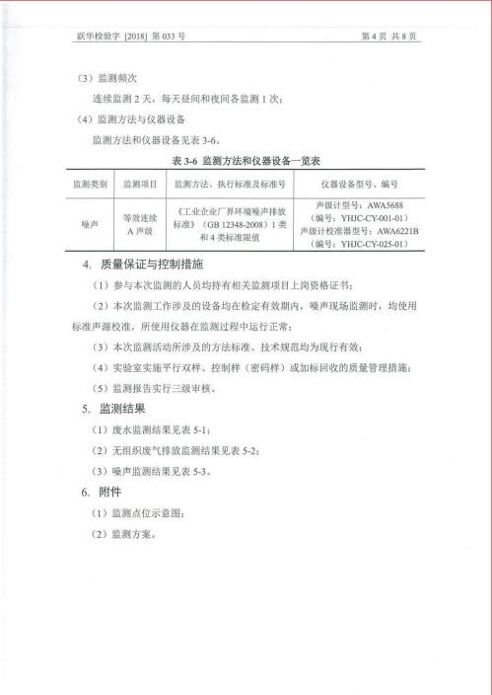

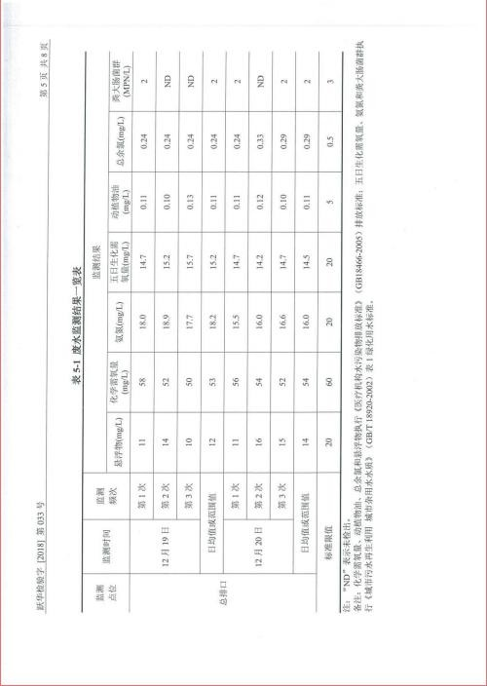

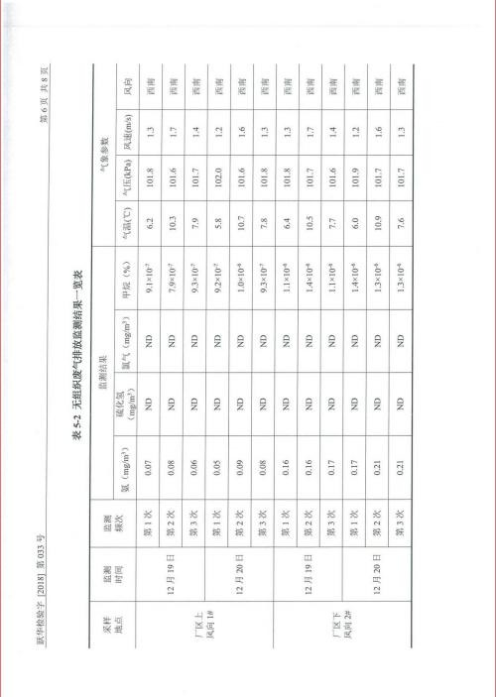

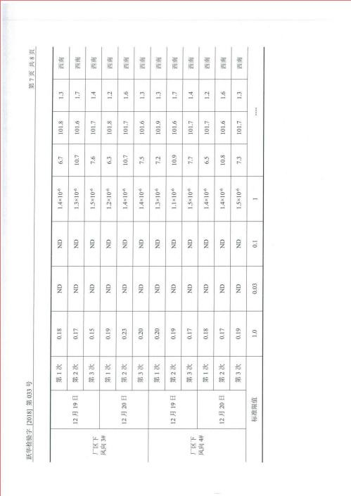

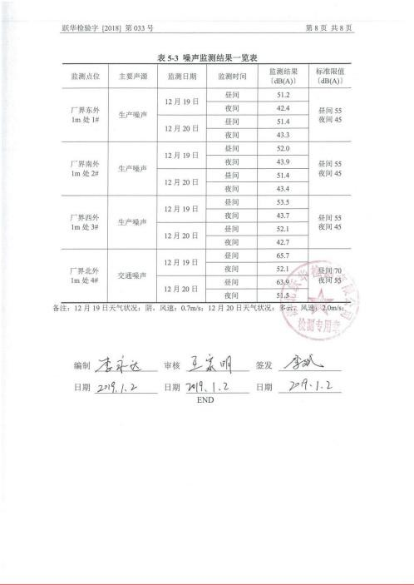

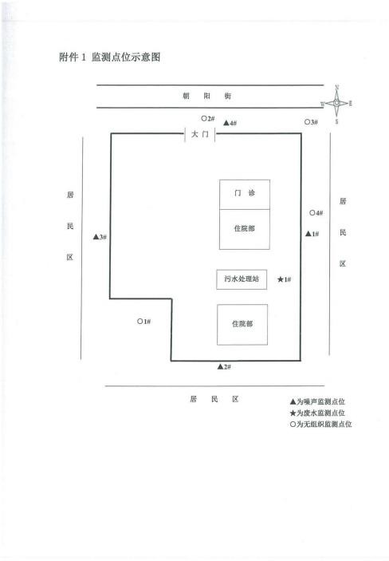

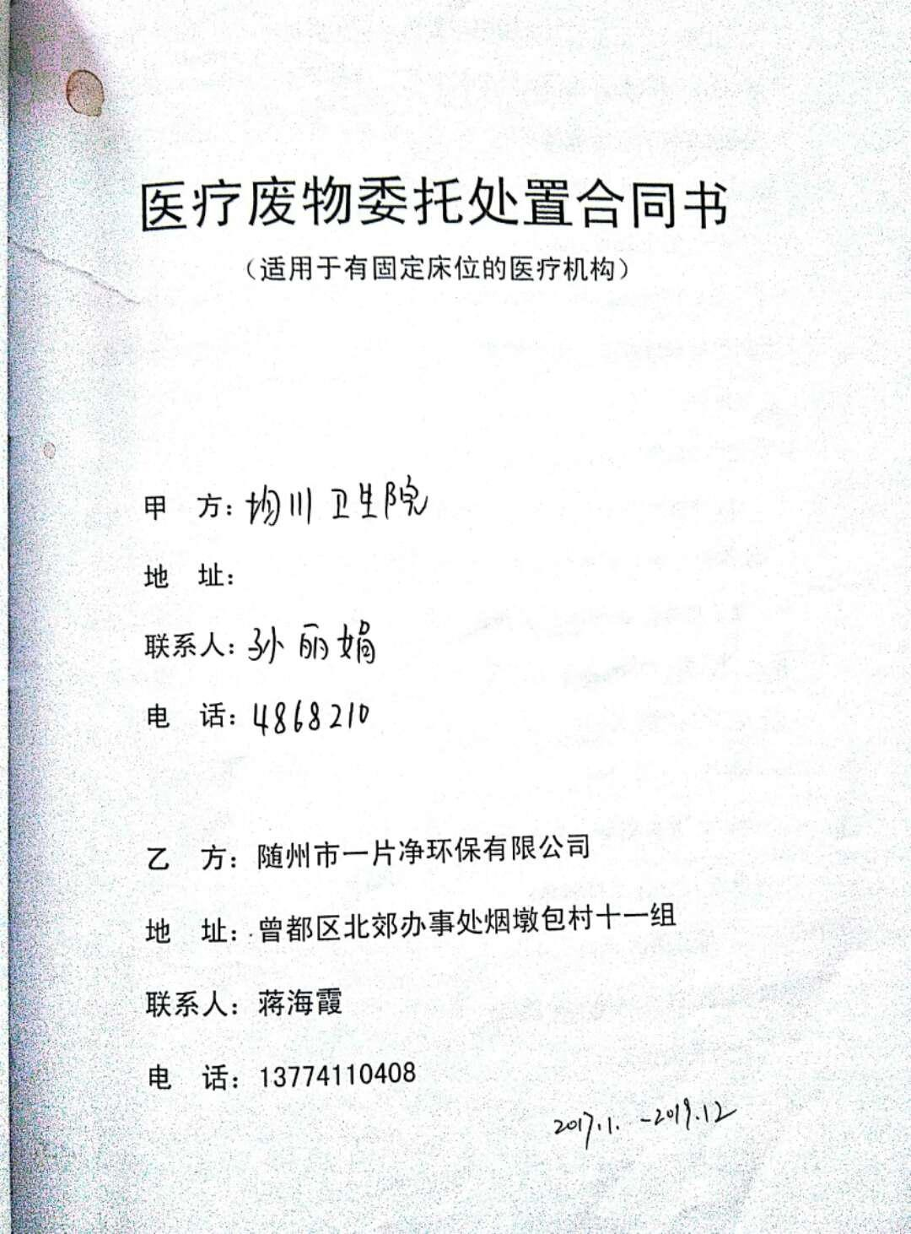

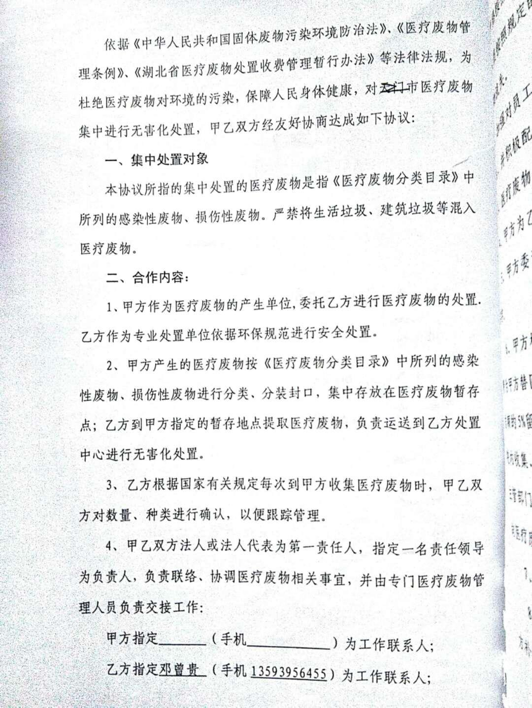

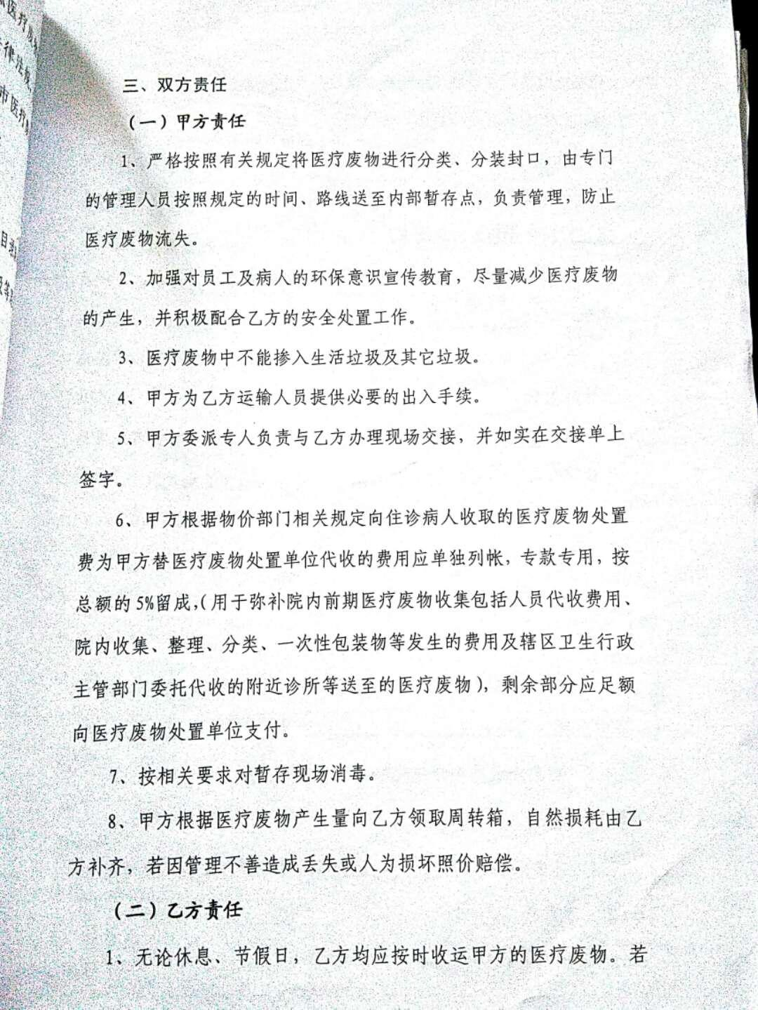

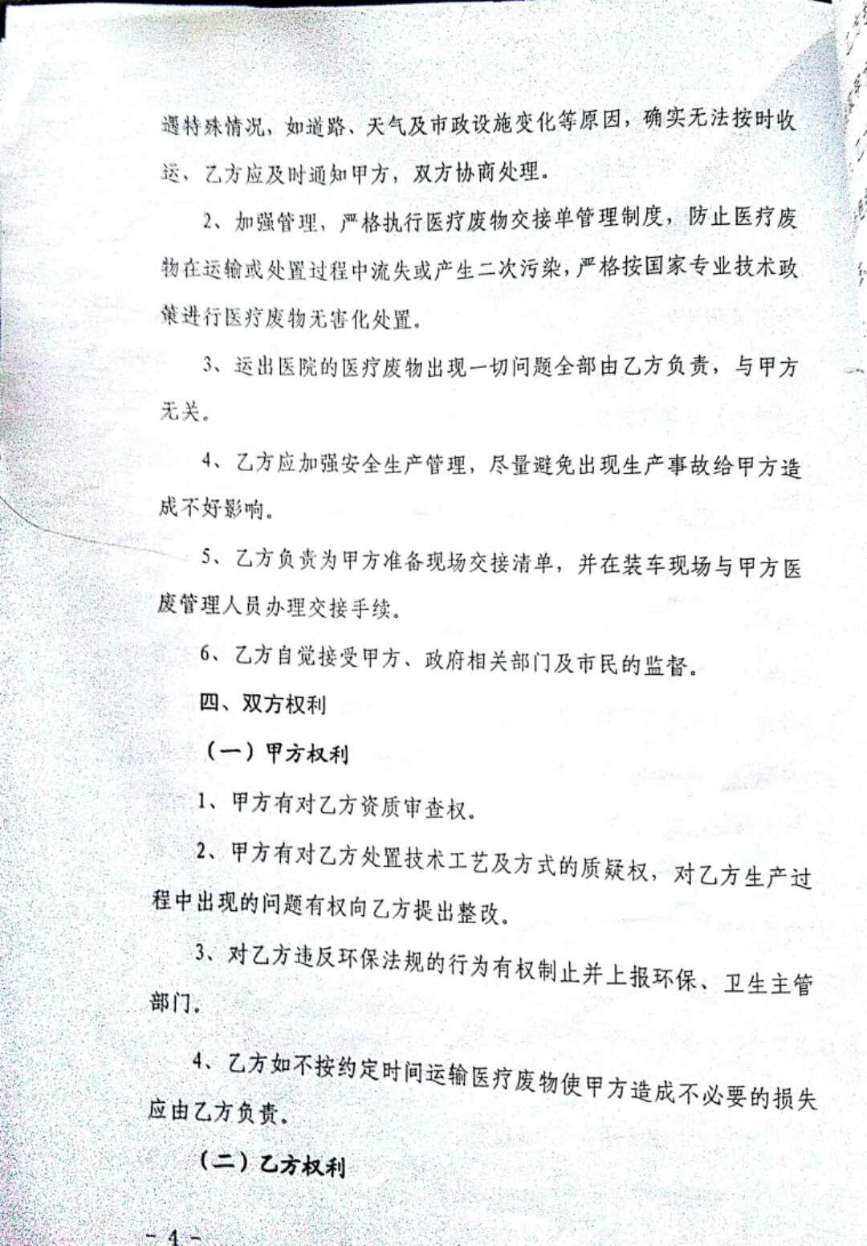

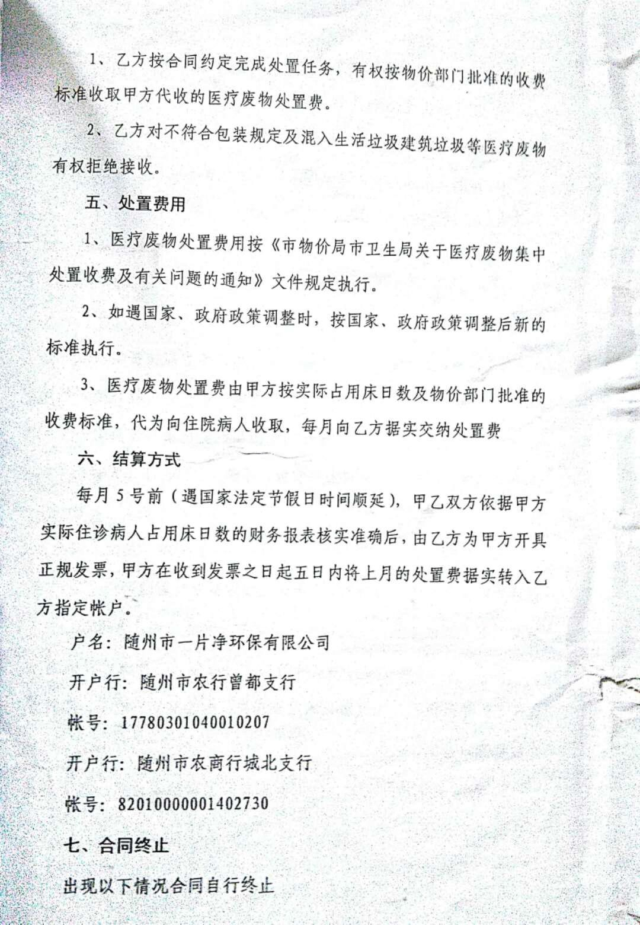

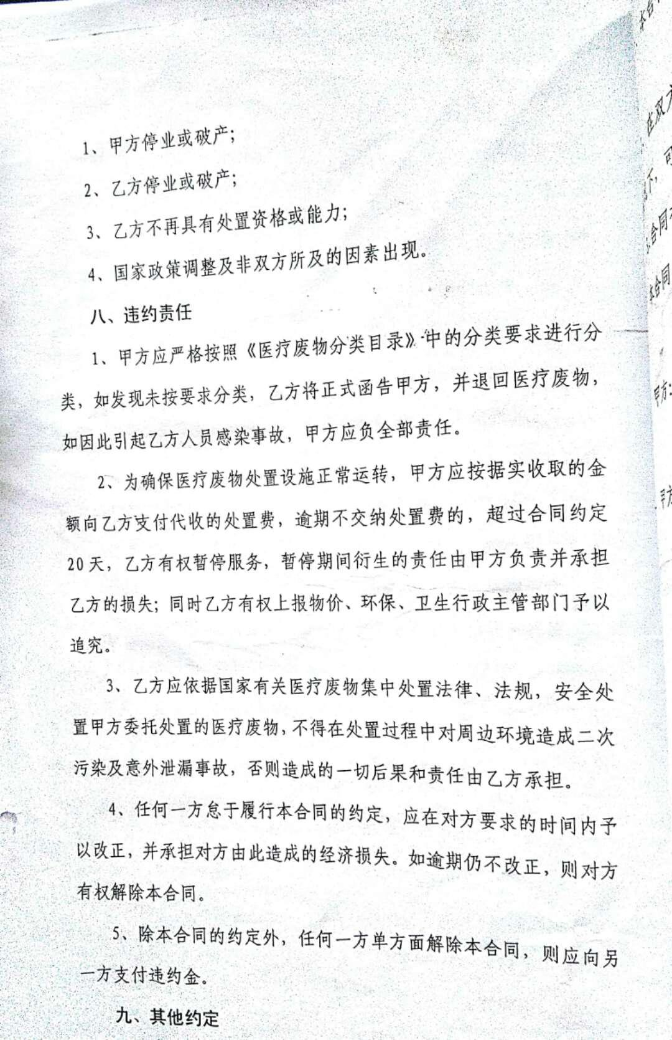

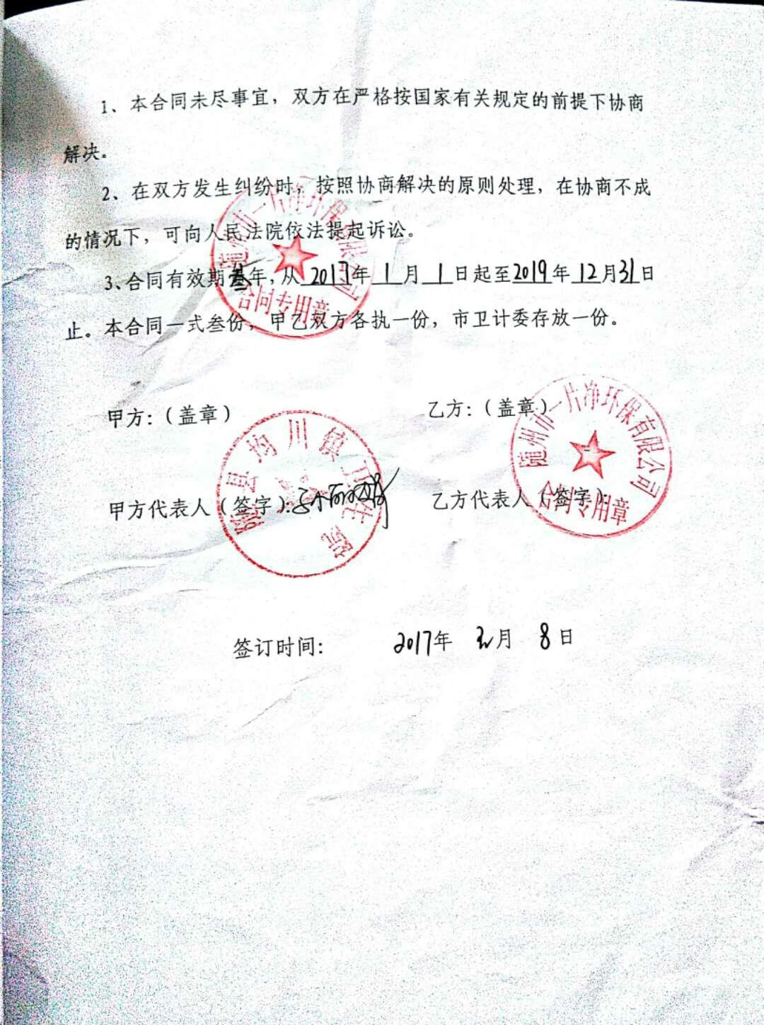

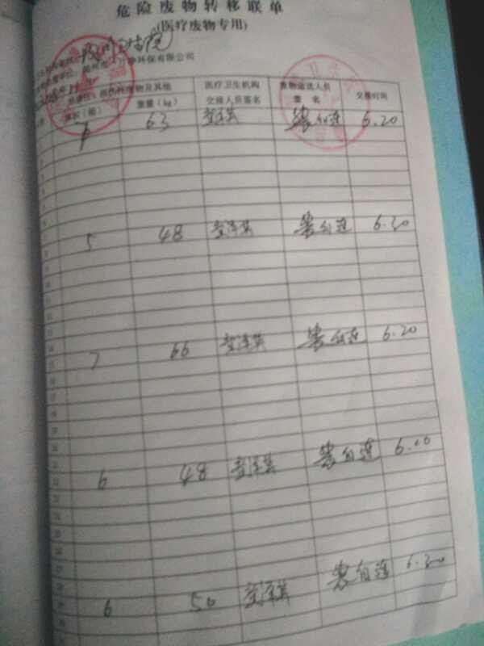

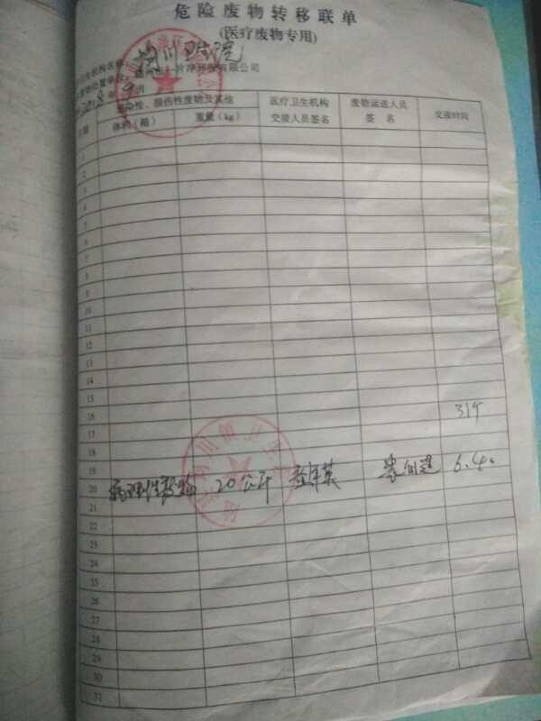

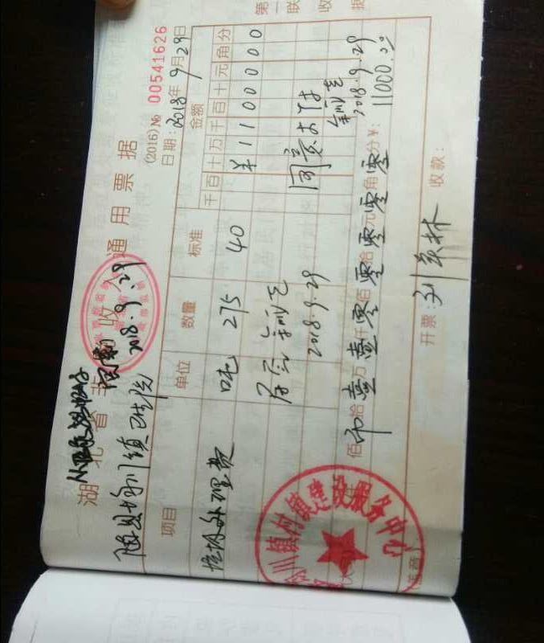

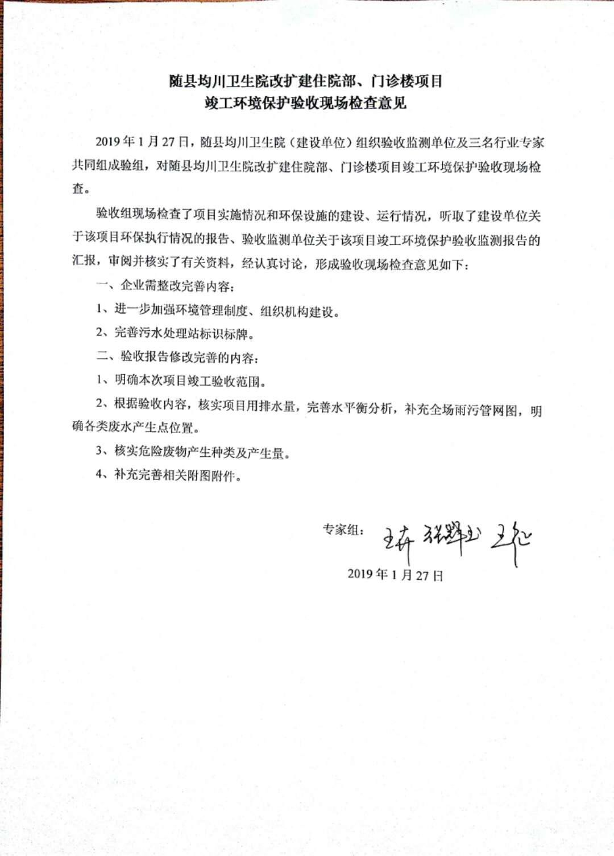

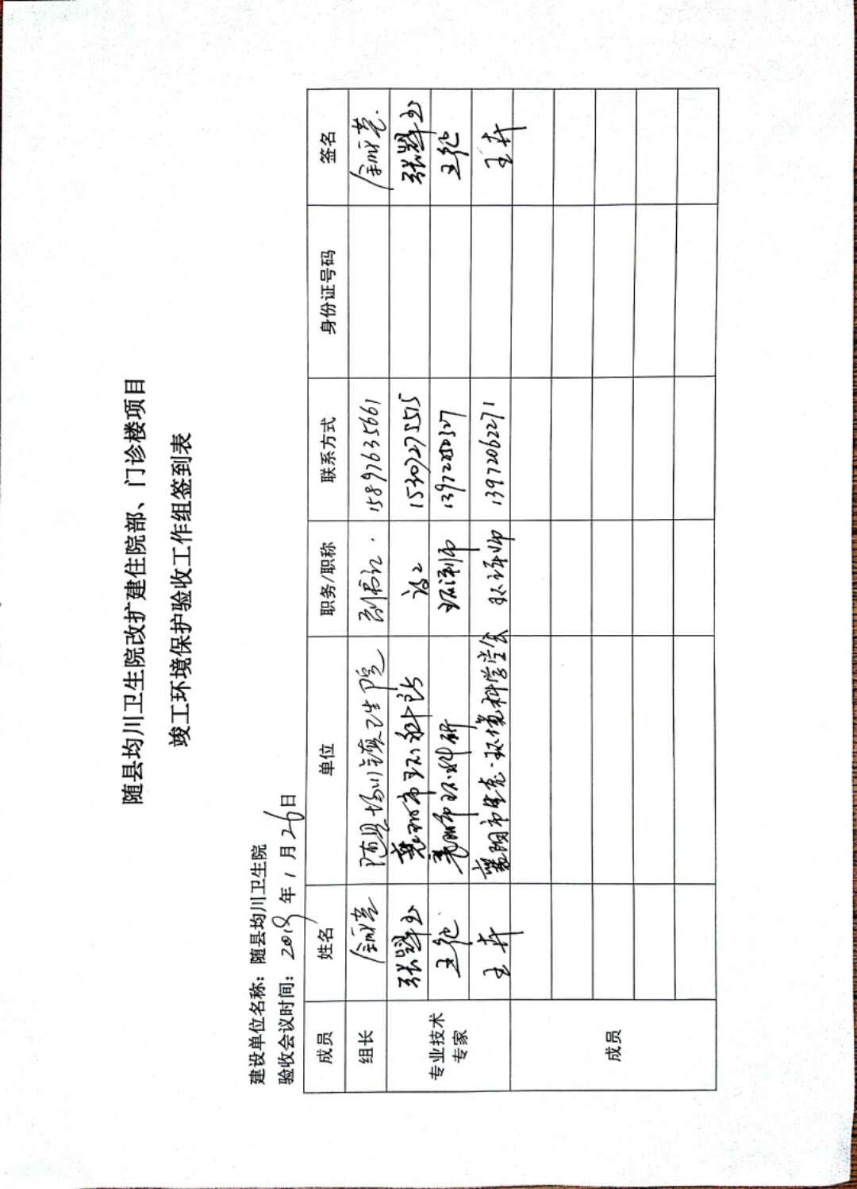

随县均川卫生院
改扩建住院部、门诊楼项目竣工环境保护验收意见

2019 年 1 月 27 日随县均川卫生院组织召开改扩建住院部、门诊楼项目竣工环境保护验收现场检查会。3 名专家现场查看并核实了本项目建设运营期配套环境保护措施的建设及运行情况并听取了汇报后，经认真研究讨论提出来两条条整改意见和四条报告需修改完善内容。随县均川卫生院根据专家提出的意见积极认真的进行整改，并对《验收报告》进行修改完善。根据《建设项目竣工环境保护验收暂行办法》，我单位经认真研究讨论形成竣工环境保护验收意见：
一、工程建设基本情况
（一）建设地点、规模、主要建设内容
随县均川镇卫生院位于随县均川镇唐王街 60 号，总占地面积 11907.5 平方米，
现有职工 137 人，病床 84 张。随县均川镇卫生院改扩建住院部、门诊楼项目位于随县均川镇卫生院内，主要建设内容为输液大厅，周转房，厕所和污水处理站等， 用于改进均川镇卫生院医疗环境、员工住宿情况和增加均川镇卫生院污水治理措 施。
（二）建设过程及环保审批情况
2016 年 12 月委托湖北景宜环保科技有限公司编制完成《随县均川镇卫生院
改扩建住院部、门诊楼建设项目环境影响报告表》，2017 年 3 月 20 日随县环境保护局以随县环建审［2017］10 号对该报告表作出了批复，同意其建设。
（三）投资情况
项目实际投资 550 万元，其中环保投资 40.7 万元，占总投资额比例 7.4%。
（四）验收范围
我单位此次申请的验收范围为均川镇卫生院已建成投入运营的建设内容及配套的辅助工程和环保工程。
二、工程变更情况
项目除了污水处理设施废气处理发生变更外，生产规模、主要原材料、主要工艺、主体工程、构筑物及平面布局、公用工程及辅助工程均与环评及批复文件一致，无变更情况。
污水处理设施设计单位根据项目废水实际情况进行设计建设，废气无组织排放。经监测，周边废气污染物浓度达标排放，不属于重大变更。

三、环境保护设施建设运行情况
1、废水：废水经“二级生化处理装置+二氧化氯消毒”处理系统处理后，各
种污染物排放浓度均满足要求后，用于周边绿化，不外排。 2、废气：污水处理站废气排放量较小，无组织排放；食堂油烟经集气罩收集，
用烟道引入具有绿色环保标志的油烟净化器净化处理后排放。
3、噪声：主要为门诊噪声、空调外机设备噪声等，主要通过合理布局设施， 加强管理等措施降噪。
4、固体废物：厨房废油、就诊医疗废物和污水处理系统产生的污泥一起分类暂存，定期交有资质单位集中处置；生活垃圾交由环卫部门集中处理。
四、监测结果
1、工况结论
本次验收监测期间均川镇卫生院正常营业，配套建设的环保设施运行正常， 符合验收的相关要求。
2、废水监测结论
本次验收监测期间，污水处理站出水口水质污染物悬浮物在 10~16mg/L 之间，
COD 在 50~58mg/L 之间，动植物油在 0.10~0.13mg/L 之间，总余氯在
0.24~0.33mg/L 之间，均满足《医疗机构水污染物排放标准》（GB18466-2005）表
2 中的排放标准限值要求；BOD₅ 在 14.2~15.7mg/L 之间，氨氮在 15.5~18.0mg/L 之间，粪大肠菌群在 2 个/L 以下，均符合《城市污水再生利用 城市杂用水水质》
（GB/T18920-2002）表 1 中的城市绿化用水标准限值要求。
3、废气监测结论
本次验收监测期间，边界无组织排放废气氨浓度最大值为 0.23mg/m3，硫化氢 和氯气浓度未检出，甲烷最大值为 1.5×10-6%，满足《医疗机构水污染物排放标准》
（GB18466-2005）表 3 周边大气污染物最高允许浓度限值要求。
4、噪声监测结论
本次验收监测期间，厂界昼夜间各监测值均能满足《工业企业厂界环境噪声排放标准》GB12348-2008 中 2 类、4 类标准。
5、固体废物结论
厨房废油和污水处理系统产生的污泥和就诊医疗废物一起分类暂存，定期交有资质单位集中处置；生活垃圾交由环卫部门集中处理。固体废物年排放量为 0。
6.总量控制指标

项目产生的废水经污水处理系统处理后用于周边环境绿化，不外排，因此项
目环评和批复未下达总量控制指标。
五、检查中存在的问题及报告需完善内容
（一）企业需要整改内容
1、进一步加强环境管理制度、组织机构建设。
整改情况：成立以院长为组长的环保工作领导小组，完善环境管理制度，并且建立污水处理系统运行投药台账，积极配合环境保护部门监管工作。领导小组和环境管理制度见报告附件。
2、完善污水处理站标识标牌。
整改情况：已经把标牌挂上，照片见正文第 10 页。
（二）验收报告需要修改完善内容
1、在前言、正文第 1 页“1.1 验收范围”章节及第九章节里明确验收范围是以新代旧对整改均川镇卫生院进行验收。
2、根据验收内容，已核实项目用排水量，明确各类废水产生点，在第 20 页
重新按实际用水情况完善水平衡分析；补充全场雨污管网图，见附图 3.
3、核实危险废物产生种类及产生量，见第 11 页。
4、补充完善全场雨污管网图，见附图 3；补充“无违法行为证明”作为附件。
六、验收结论
随县均川卫生院改扩建住院部、门诊楼项目工程内容和环境保护设施按环评批复要求进行了建设，项目建设地点、建设规模、建设性质、主要生产工艺和主要环保设施没有变更，项目的环境保护设施与主体工程同时设计、同时施工、同时投产使用；项目建设期间和调试期间没有违反环境保护法律、行政法规的行为， 没有因为污染问题的纠纷投诉案件。验收报告符合建设项目竣工环境保护验收技术规范要求，根据《验收监测报告》，验收项目废水、废气、噪音均实现了稳定达标排放。我单位对专家提出的意见整改完毕，并对《验收报告》进行修改完善。我单位经认真研究后认为，该项目可以通过竣工环保验收。

随县均川卫生院
2019 年 1 月 30 日

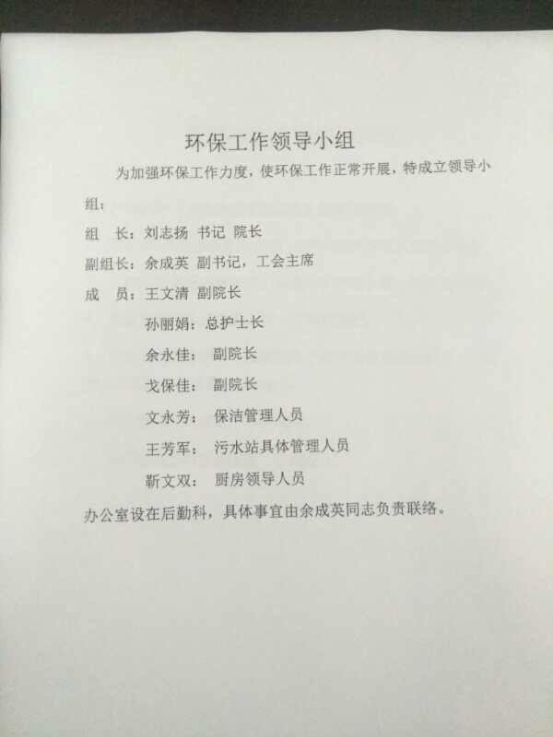

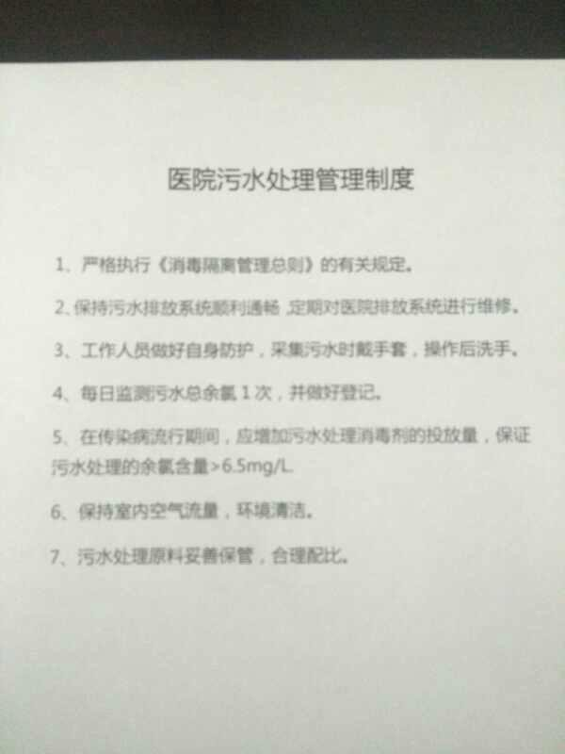

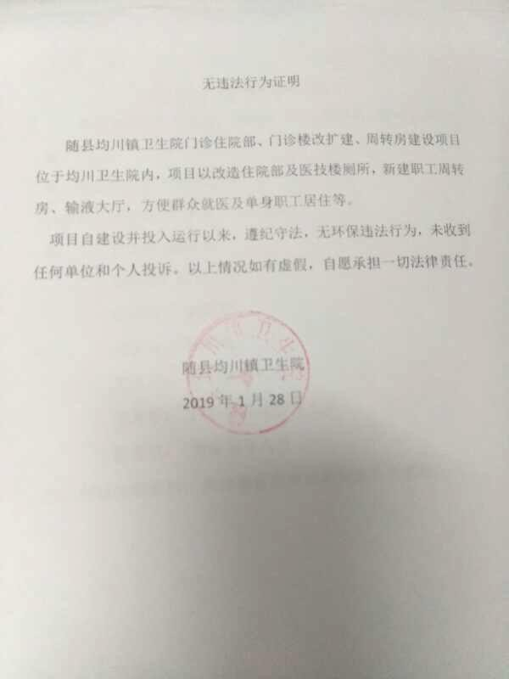

建设项目工程竣工环境保护“三同时”验收登记表

填表单位（盖章）：随县均川卫生院 填表人（签字）： 项目经办人（签字）：
建设项目 | 项目名称 |  |  | 随县均川卫生院项目 |  |  |  |  |  | 项目代码 |  |  |  |  | 建设地点 | 随县均川镇唐王街 60 号
建设项目 | 行业类别（分类管理名录） |  |  | Q8323 乡镇卫生院 |  |  |  |  |  | 建设性质 |  | 新建  改扩建 技术改造
建设项目 | 设计生产能力 |  |  | 不涉及卫生院服务方案和规模 |  |  |  |  |  | 实际生产能力 |  | 不涉及 |  |  | 环评单位 |  | 湖北景宜环保科技有限公司
建设项目 | 环评文件审批机关 |  |  | 随县环境保护局 |  |  |  |  |  | 审批文号 |  | 随县环建审[2017]10 号 |  |  | 环评文件类型 |  | 报告表
建设项目 | 开工日期 |  |  | 2016 年 12 月 |  |  |  |  |  | 竣工日期 |  | 2018 年 8 月 |  |  | 排污许可证申领时间 |  | /
建设项目 | 环保设施设计单位 |  |  | 随州市佳源环保有限公司 |  |  |  |  |  | 环保设施施工单位 |  | 润泓环保设备有限公司 |  |  | 本工程排污许可证编号 |  | /
建设项目 | 验收单位 |  |  | 随县均川卫生院 |  |  |  |  |  | 环保设施监测单位 |  | 湖北跃华检测有限公司 |  |  | 验收监测时工况 |  | 正常运营
建设项目 | 投资总概算（万元） |  |  | 550 |  |  |  |  |  | 环保投资总概算（万元） |  |  | 22 |  | 所占比例（%） |  | 4.0%
建设项目 | 实际总投资 |  |  | 550 |  |  |  |  |  | 实际环保投资（万元） |  |  | 40.7 |  | 所占比例（%） |  | 7.4%
建设项目 | 废水治理（万元） |  |  | 23.0 | 废气治理（万元） | 4.3 | 噪声治理（万元） |  | 0 | 固体废物治理（万元） |  |  | 11.2 |  | 绿化及生态（万元） |  | 2.2 | 其他（万元） | 0
建设项目 | 新增废水处理设施能力 |  |  | 40 m3/d |  |  |  |  |  | 新增废气处理设施能力 |  |  | / |  | 年平均工作时 |  | 8760 h/a
运营单位 |  |  |  | 随县均川卫生院 |  |  | 运营单位社会统一信用代码（或组织机构代码） |  |  |  |  |  |  |  | 验收时间 |  | 2018 年 9 月 12 日
污染物排放达标与总量控制  （ 工业建设项目详填） |  | 污染物 |  | 原有排放量(1) | 本期工程实际排放浓度(2) | 本期工程允许排放浓度  (3) | 本期工程产生量(4) | 本期工程自身削减量  (5) |  | 本期工程实际排放量(6) | 本期工程核定排放总量  (7) |  |  | 本期工程“以新带老”削减量(8) | 全厂实际排放总量  (9) | 全厂核定排放总量(10) |  | 区域平衡替代削减量  (11) | 排放增减量  (12)
 |  | 废水
 |  | 化学需氧量
 |  | 氨氮
 |  | 石油类
 |  | 废气
 |  | 二氧化硫
 |  | 烟尘
 |  | 工业粉尘
 |  | 氮氧化物
 |  | 工业固体废物
与项目有关的其他特征
污染物

注：1、排放增减量：（+）表示增加，（-）表示减少。2、(12)=(6)-(8)-(11)，（9）= (4)-(5)-(8)- (11) +（1）。3、计量单位：废水排放量——万吨/年；废气排放量——万标立方米/年；工业固体废物排放量——万吨/年；水污染物排放浓度——毫克/升

